## Effective-OC阅读笔记

### 第一章 熟悉OC

#### 第1条 OC介绍

* 使用消息结构的语言，其运行时所执行的代码由运行环境来决定（无论函数是否多态，都会查找要执行的方法）；而使用函数调用的语言，则由编译器决定（函数是多态时查虚方法表获得执行函数）；
* 使用OC的面向对象特性所需的全部数据结构及函数都在运行期组件（runtime component）里面。运行期组件本质上就是一种与开发者所编代码相链接的“动态库”，其代码能把开发者编写的所有程序粘合起来，只需更新运行期组件，就可以提升应用程序性能；
* OC对象总是分配在堆空间，由分配在栈空间里的指针（32bits计算机是4bytes，64bits计算机是8bytes）指向，将对象赋值给另一个变量，只是拷贝了指针；
* 分配在堆中的内存需直接管理（管理框架抽象为“引用计数”），分配在栈中的内存则会在其栈帧弹出时自动清理；
* 有些不含*的变量如CoreGraphics中的CGRect也存在栈空间中，因为使用广泛，改成OC对象来做性能会受影响。如果只需保存“非对象类型”，使用CGRect这种结构体就行（不需要考虑堆内存分配和释放，减少开销）；

#### 第2条 类头文件

* 编写任何类都要引入Foundation.h或者其超类；
* 在A头文件引入某个类B时，可能A并不需要知道B类的全部细节，只需要知道有个类名叫B就好，此时不需要将整个B类import到A的头文件，可以使用@class B的方式“向前声明”该类，在A的实现文件再import B类。将引入头文件的时机尽量延后，只在确有需要时才引入，可以减少类的使用者所需引入的头文件数量，减少编译时间。“向前声明”还可以解决两个类相互引用的问题，如果A，B在各自头文件引入对方头文件，使用import虽然不会死循环，但会导致其中一个类不能正确编译；
* 如果A类继承于超类B或遵从于协议B，则必须引入B的头文件，而不能用向前引用，因为向前声明只能告诉编译器存在某个类或某个协议，而这两种情况则需要知道其中的细节（鉴于此，协议最好单独放在一个头文件中，可以解决类之间相互依赖的问题，也可以减少编译时间。当然委托协议还是需要与接受委托的类放在一起才有意义，这种情况应该在实现文件中声明该类实现了该文件，并把实现代码放在“class-continuation”分类）；

#### 第3条 字面量语法

* 字面量语法（缩减代码长度，使其更易读）
* 字面数值：

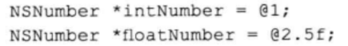

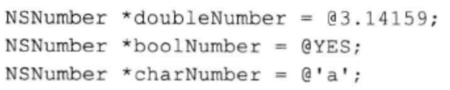

* 字面量数组：





要注意数组元素对象不能有nil，否则抛出异常。以下面代码为例，如果object2位nil，则arrayA只有object1一个对象，arrayB会抛出异常，所以字面量语法能更快发现错误，更加安全。

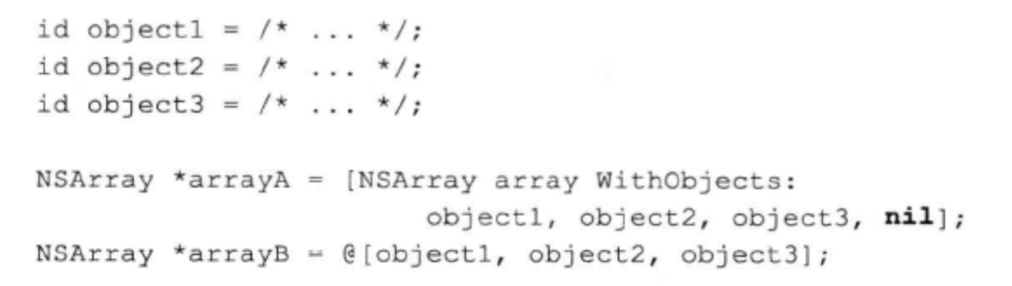

* 字面量字典：

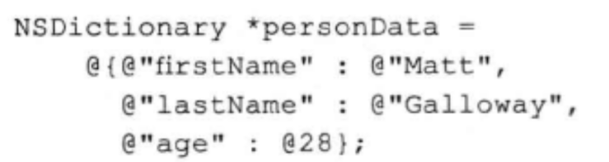

一旦有value为空，也会抛出异常



* 除了用下标读取外，也能用下标修改，mutable的数组和字典也一样



* 字面量语法只能创建属于Foundation框架类的对象，不能创建它们子类的对象（字符串除外，但也要改编译器选项，不推荐用）。且字面量语法创建的对象都是不可变的，若要变成可变则需要mutableCopy赋值一份；

#### 第4条 常量

* #define VarName VarValue预处理指令定义的常量没有类型信息，编译器只会在编译前执行查找和替换操作，即使被重新定义了常量值，编译器也不会产生警告，这样会导致程序中常量值不一致。如果指令定义在头文件中，所有引入该头文件的代码，其同变量名VarName的字段都会被替换成常量VarValue；
* 使用static const VarType VarName = VarValue; 的方式定义常量可以声明类型信息，使代码更易读，这类常量只有某实现文件（编译单元）用到，命名以k为前缀。这里const表示常量不允许修改，static表示该常量只在某编译单元可见，其作用域仅限于该编译单元所生成的目标文件中，如果不加static，编译器会为其创建外部符号，如果别的编译单元也声明了同名变量，则会报错。static const和#define的作用方式是一样的，编译器都不会创建符号，都会把遇到的变量替换成常值，只是static const包含了类型信息；
* 如果要向外部公开某个常量，外部只需知道变量名，不需要知道常量值时，可以在头文件中声明成extern VarType const VarName，在实现文件中定义成VarType const VarName = VarValue。（如果VarType是指针，则按左定值右定向的原则，const在左边表示这个指针指向的内容不能发生变化，const在右边表示这个指针不允许指向别的对象）extern告诉编译器，全局符号表会有个叫VarName的符号，编译器不需要知道其定义，这类常量必须且仅需定义一次，命名需要以类名为前缀，内存分配在数据段。

#### 第5条 枚举

* 定义枚举类型时，如果选项间可以进行组合，则应该用位运算的方式来定义。Foundation框架定义的枚举宏如下：

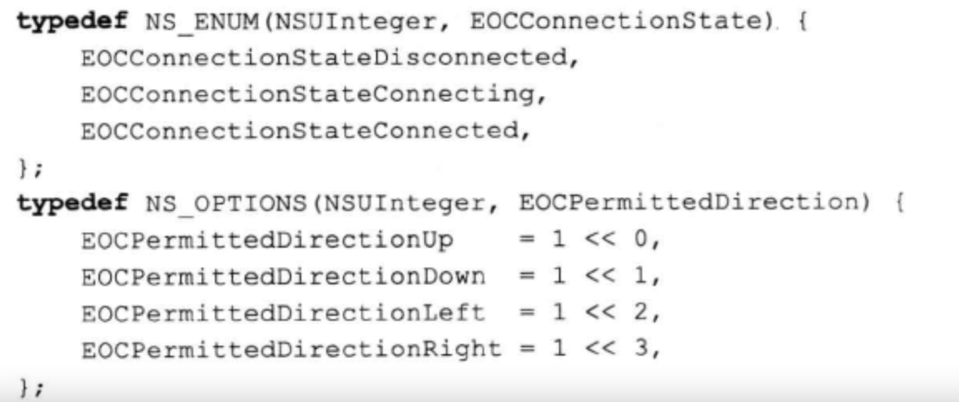

相当于如下代码，其中第一行是C++11的新特性，可以指明存储枚举的底层数据类型，允许向前声明枚举变量：

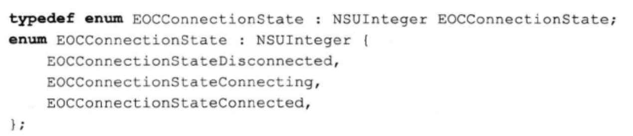

* 要注意按C++模式编译时，使用两个枚举值进行位运算，运算结果的数据类型就是枚举的底层数据类型，不会自动“隐式转换”为枚举类型本身，像下面这种赋值会报错：

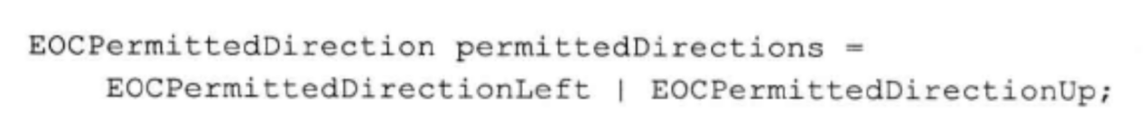

需要在运算结果前面显式转换成枚举类型，NS_OPTIONS可以省去这步操作，因此定义可以组合的枚举时都应使用NS_OPTIONS来定义。

* 枚举类型可以用来定义选项，状态，状态码，样式等等。
* 使用枚举来定义状态机或类似场景时，switch语句处理不要加default分支，这样后面加了新状态，如果没有处理，编译器会发出警告。

### 第二章 对象，消息，运行期

#### 第6条 属性

* 使用属性@property修饰的变量，编译器会自动为其写出一套存取方法（“自动合成”，编译过程期执行），用于访问该给定类型、给定名称的变量，同时生成名为下划线+属性名的实例变量。
* 在实现代码中通过@synthesize可以指定实例变量名，但为统一规范，不推荐这样做：

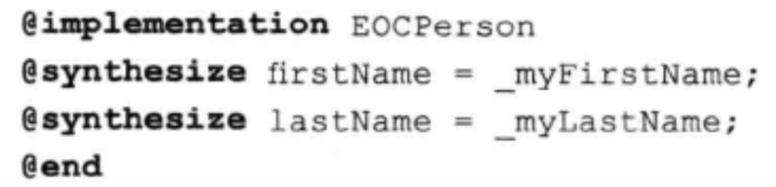

* 在实现代码中通过@dynamic可以阻止编译器自动生成存取方法和实例变量。即使没有定义存取方法，编译器也不会报错，需要在运行期动态创建存取方法（如果没创建则运行期会报错）。
* 访问属性可以使用点语法，点语法的效果与直接调用存取方法没有差别。
* 使用属性时可以指定四类特质：

原子性：

默认会使用同步锁保证属性的原子性，如果不需要加锁，则需要声明nonatomic特质（没有名为atomic的特质，但声明了也不会报错）。iOS程序中，属性都会用nonatomic修饰，因为iOS使用同步锁的开销较大，会带来性能问题，并且保证属性的原子性不能保证“线程安全”。

读/写权限：

readwrite表明属性拥有getter和setter；

readonly表示属性仅有getter，可以在头文件中将属性对外公开为只读属性，然后在类扩展中将其重新定义为读写属性。

内存管理：

assign表示setter仅做简单赋值操作；

strong定义一种拥有关系，为这类属性设置新值时，会先保留（retain）新值，释放旧值，再将新值设置上去；

weak定义一种非拥有关系，为这类属性设置新值时，既不保留新值，也不释放旧值，当属性所指对象被释放时，属性值也会被清空；

unsafe_unretained定义一种非拥有关系，但属性所指对象被释放时，属性值不会被清空；

copy定义一种拥有关系，为这类属性设置新值时，不保留新值，而是复制一份，常用来修饰NSString *。（将可变字符串赋值给不可变字符串时，如果不拷贝一份，字符串的值可能会在不知情的情况下被修改）

当自己实现某些方法时，也要注意遵守属性的上述定义。

方法名：

getter=<name>，定义getter的方法名，常用于BOOL类型，变成isXXX

setter=<name>，定义setter方法名，不常用

#### 第7条 对象内部访问实例变量

* 直接访问实例变量（下划线）和通过属性访问实例变量（点语法）对比：

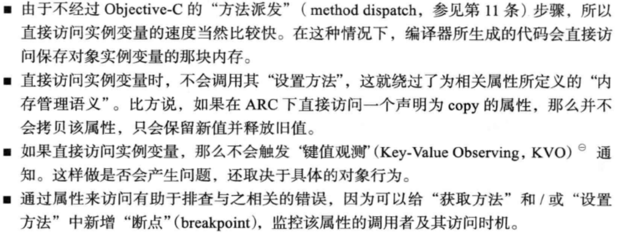

* 一般来说，读取实例变量时，直接访问（惰性初始化的变量除外，否则永远不会初始化）；写入实例变量时通过setter来做（为了确保内存管理语义（见截图第2点）生效）。注意初始化方法中设置属性值也需要用直接访问的方式，因为子类可能会覆写setter。但是，如果初始化的实例变量声明在父类中，子类无法直接访问，就需要调用setter了。
* dealloc方法中，也应该用直接访问的方式读写数据

#### 第8条 对象等同性

* 判断对象的等同性应该用isEqual而不是==，==只有两个指针指向同一个对象时，才会判断为YES，而isEqual判断的才是对象是否相等。NSString独有一个判断等同性的方法isEqualToString，该方法执行比isEqual快
* 除了isEqual，NSObject还定义了方法hash来判断两个对象是否相等，两种方法的默认实现都是判断指针值是否一致。hash方法仅在对象具有唯一性的情况下才会调用，如被添加到NSSet或用作NSDictionary的key，当两个对象的hash值相同时才会进一步对比两个对象。
* isEqual的重写方法如下

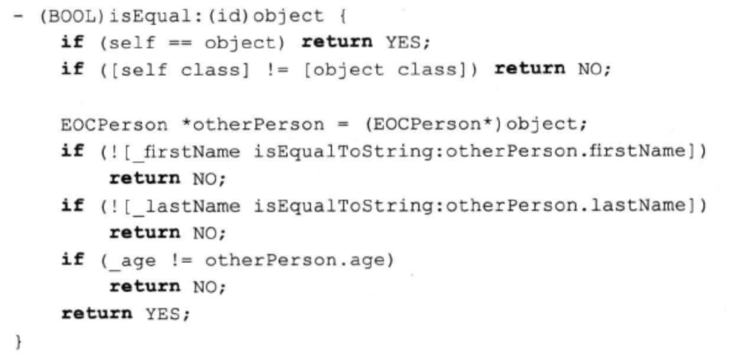

* hash的重写方法如下（保持高效率同时减少重复）：

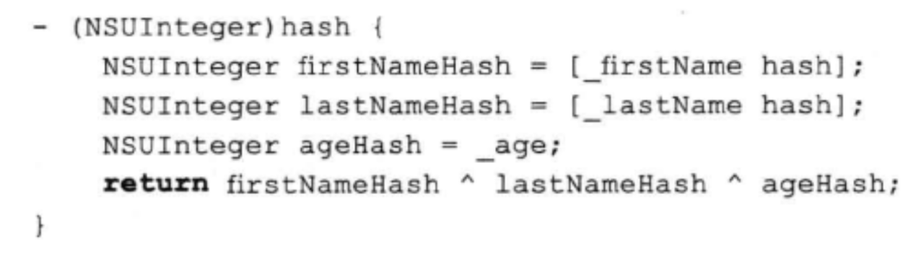

* 补充：<https://www.jianshu.com/p/915356e280fc>
* 如果经常要判断同等性，最好自己创建一个方法，可以提高检测速度？使代码更易读：

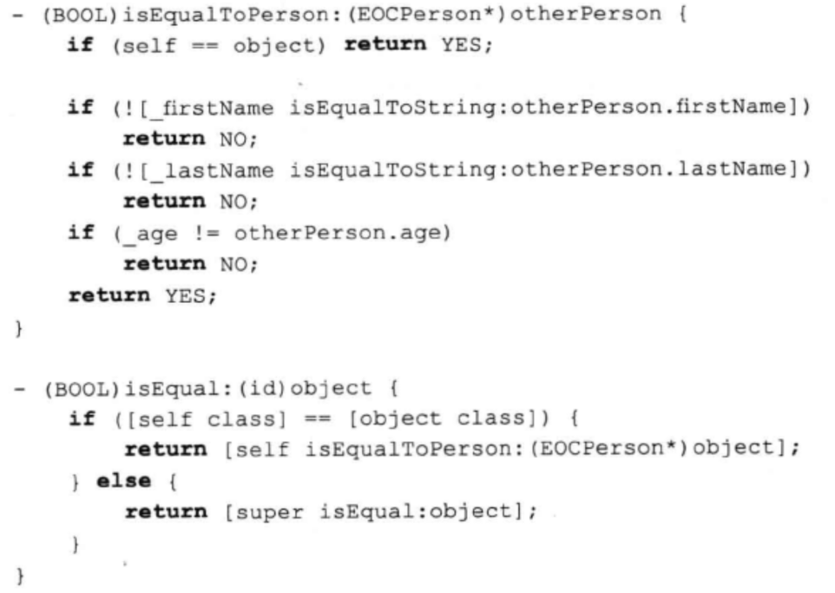

* 深度等同性判定：检测两个数组是否等同时，先检测个数是否一样，如果一样，再将每个对应位置的两个对象调用isEqual方法，如果都相等，说明两个数组相等。
* 有时候可以通过增加唯一标识符的方式来判断等同性，如果标识符一样则等同
* 当可变类对象放入容器中后，就不应再改变其hash码，所以要确保hash码不是根据对象的可变部分计算出来的，或者保证对象放入容器后就不再改变。下面是可变类放入容器后再发生变更的例子，可以看到，这种做法会导致后面的行为难以预料

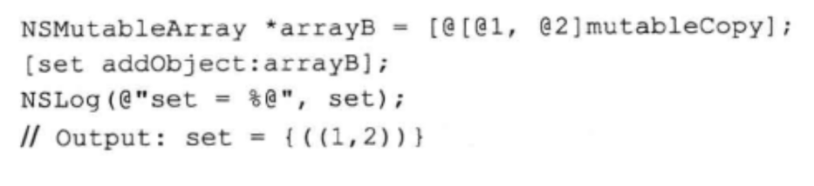

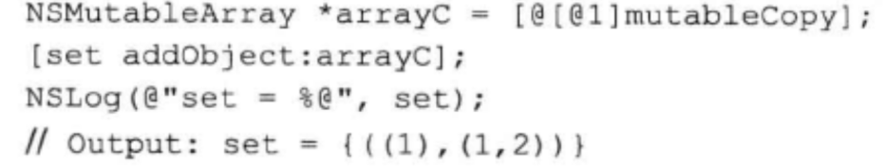

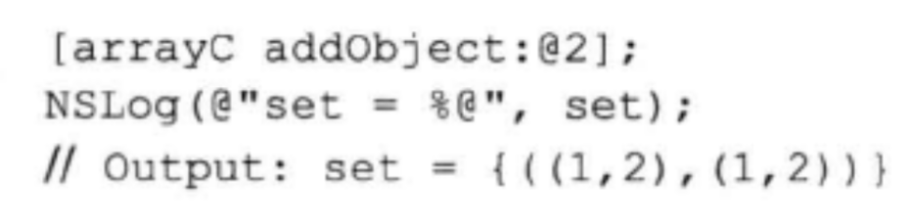

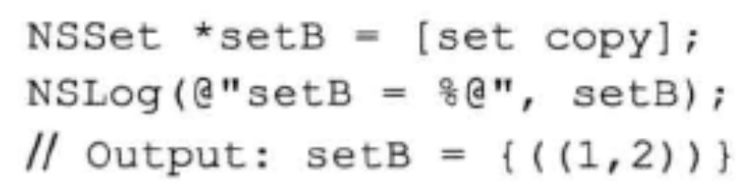

#### 第9条 “类族模式”

* 类族模式可以隐藏抽象基类背后的实现细节，保持接口的简洁，用户不用自己创建子类实例，只需要调用基类的方法来创建即可，类似于抽象类。如UIButton的创建方法，用户不需要关心创建出来的按钮属于哪个字类，也不用考虑按钮绘制方式的实现细节，只要传入UIButtonType参数即可



* 创建类族

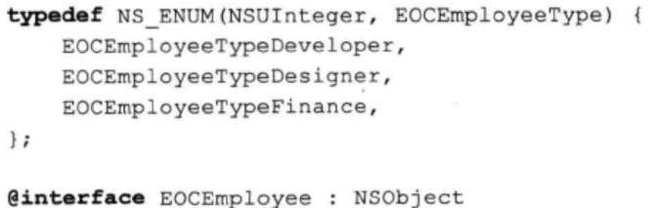

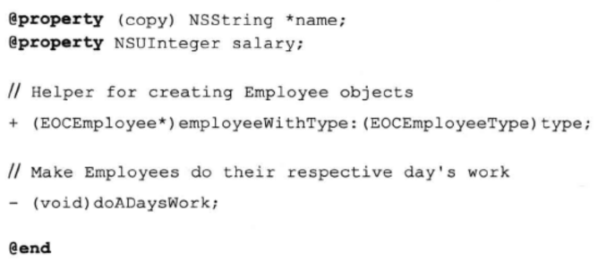

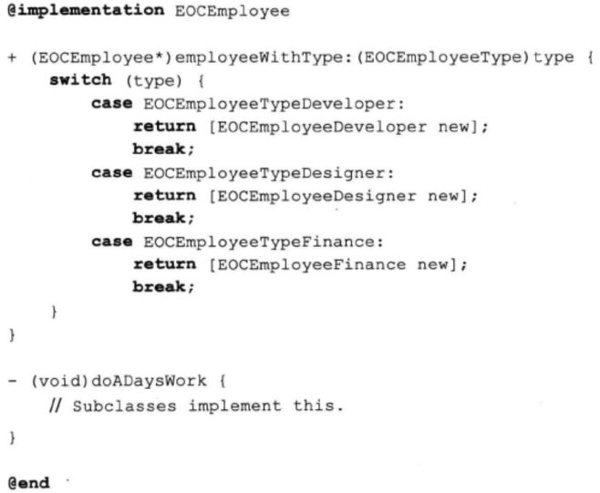

子类实现

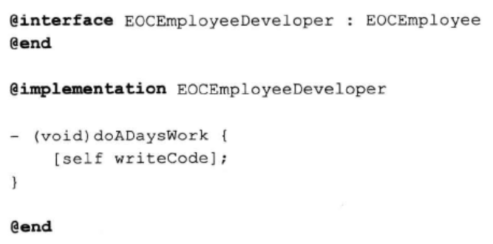

* 上述例子中基类EOCEmployee是个抽象类，但OC没有抽象类的指明方法，需要在文档中写明。基类接口一般没有名为init的成员方法，暗示类的实例不应由用户直接创建。
* doADaysWork相当于抽象方法，基类不定义，子类分别定义，为了确保基类的改方法不被调用，可以在基类的该方法中抛出异常，不过这种方法比较极端。
* 对于类族模式创建的对象，用isMemberOfClass与基类判断会返回NO，因为对象是其子类的实例。
* 对于容器类，有两个抽象基类，一个用于不可变类，一个用于可变类，以数组为例，不可变类定义所有数组通用的方法，可变类定义只适用于可变数组的方法，两个类共属同一类族，二者在实现各自类型的数组时可以共用实现代码，另外，可以把可变数组复制为不可变数组，反之亦然。
* 判断某个对象是否位于类族中时，不要直接检测两个类对象是否等同，而是用isKindOfClass。
* 像上述Employee的这种工厂模式创建的类族，除非有基类源代码，不然无法再新值子类类别。
* 在新增类族子类时，需要遵守：子类继承于类族中的抽象基类；子类定义自己的数据存储方式（如给NSArray新值子类，需要用一个实例变量存放数组中的对象，因为NSArray本身只是包在其他隐藏对象外面的壳，仅仅定义了所有数组都需要的接口）；子类覆写父类文档指明的方法。

#### 第10条 关联对象

* 想要在某对象中存放相关信息，但该对象又是通过某种特殊机制创建的，开发者无法用这种机制创建自己写的子类实例，无法用继承的方式扩展属性，就可以使用关联对象。
* 关联对象的存储策略：

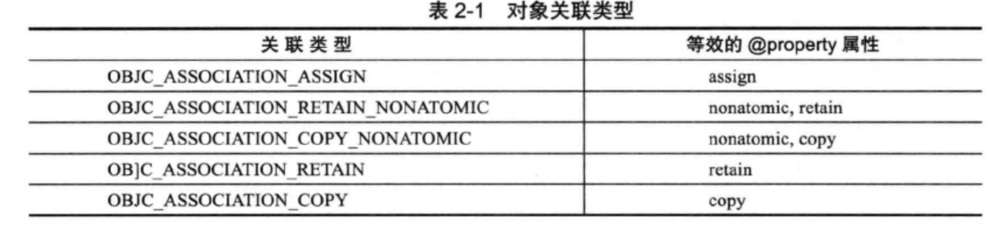

* 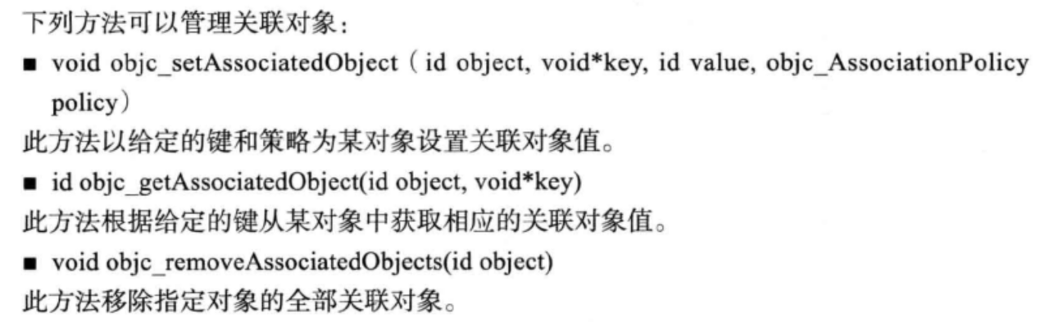
* 关联对象有点类似于字典，但有所差别，关联对象的键是“不透明指针”（不限类型），字典中两个键isEqual为YES时，对应的值也相等，但是关联对象需要两个键是完全相同的指针才会匹配同一个值。因此，设置关联对象时，要使用静态全局变量做键。如静态全局指针：

**static** **const** **void** \***const** kPoppedDetailVCKey = &kPoppedDetailVCKey;

* 例子见UIAlertView+Block.h或P41，将UIAlertView的点击事件Block在创建时就指定好，并将Block和UIAlertView关联起来，处理点击回调时读取出Block处理，这样同一个类处理多个警告时，回调代码就会简单很多。也不需要在创建和处理两部分代码间来回切换就能知道警告视图的作用。要注意这里Block可能会捕获某些变量，造成保留环。这里也可以采用继承的方法实现。
* 关联对象间的关系没有正式定义，其内存管理语义是在关联的时候才定义的，而不是在接口中预先定好的。
* 关联对象的方式只有在其他做法不可行时才考虑，如果滥用可能会令代码失控，使其难以调试。

#### 第11条 objc_msgSend的作用

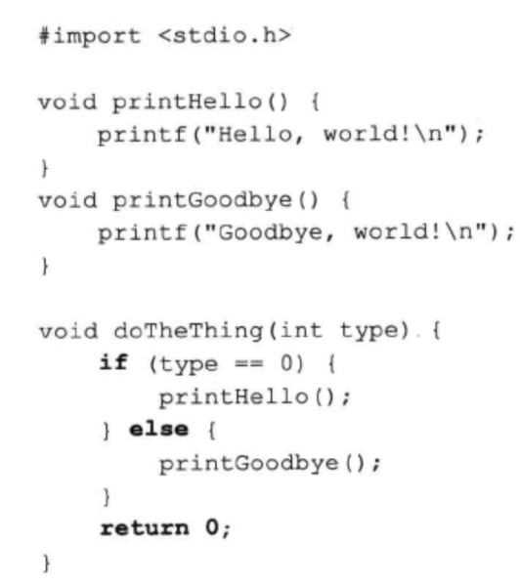 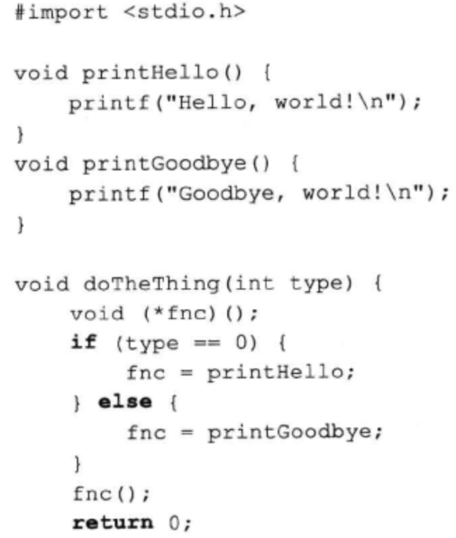

上述例子中，左边的写法待调用的函数地址硬编码在指令中，右边则要在运行期读取出来，这种方式叫动态绑定。OC向对象传递消息利用的就是动态绑定机制来决定需要调用的方法。

* 给对象发消息：

转换成C语言函数调用就是：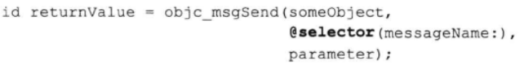

* objc_msgSend函数首先会在接受者所属类中的方法列表中搜索与选择子同名的方法，如果找不到，就沿继承体系向上找，直到找到，如果最终还是没找到，就执行消息转发。
* objc_msgSend会将匹配结果缓存在快速映射表中，每个类都有这样一块缓存。稍后向该类发送与选择子相同的消息，执行速度会很快，但还是比不上静态绑定。
* 有些边界情况需要其他函数处理：objc_msgSend_stret处理返回结构体的消息，objc_msgSend_fpret处理返回浮点数的消息，objc_msgSendSuper给父类发消息。
* 选择子只是函数的名称，并不是函数本身，相当于函数的key，用于在方法列表中找到对应的方法指针（值，也叫IMP）
* objc_msgSend使用了尾调用优化，当某函数最后一个操作是调用其他函数并且不会用到其返回值时，编译器会生成跳转至另一个函数所需的指令码，而不会向堆栈中推入新的栈帧，可以避免过早发生栈溢出。

#### 第12条 消息转发机制

* 当对象收到了无法解读的消息时，就会启动“消息转发”机制。
* 消息转发机制分两阶段，第一阶段先看接收者所属的类能不能动态添加方法来响应包含未知选择子的消息。第二阶段先让接收者看有没有其他对象可以处理这条消息（备援的接收者），如果有，则转给那个对象处理；如果没有，则启动完整的消息转发机制，运行期的系统会将与消息有关的全部细节封装到NSInvacation对象中，让接收者设法解决。
* 第一阶段会调用所属类的方法，如果要新值类方法，则调用resolveClassMethod。只有在相关方法实现代码已经写好，才能在运行期动态插入到类里面，常用于实现@dynamic属性。
* 第二阶段先通过方法在对象内部找寻能处理该消息的对象。这一步转发的消息是不能操作的，想要在消息发送给备援接收者前修改消息内容，就要通过完整的消息转发机制来做。
* 完整的消息转发机制会创建NSInvocation对象，将和消息有关的细节全部封装在里面，触发时调用方法，由消息派发系统将消息派发给目标对象。该方法的实现可以只改变调用目标使消息得以调用，但一般会先改变消息内容（加参数，换选择子等），再触发消息。如果发现调用操作不应由本类处理，需调用父类的同名方法，直到NSObject，继而调用doesNotRecognizeSelector方法抛出异常。
* 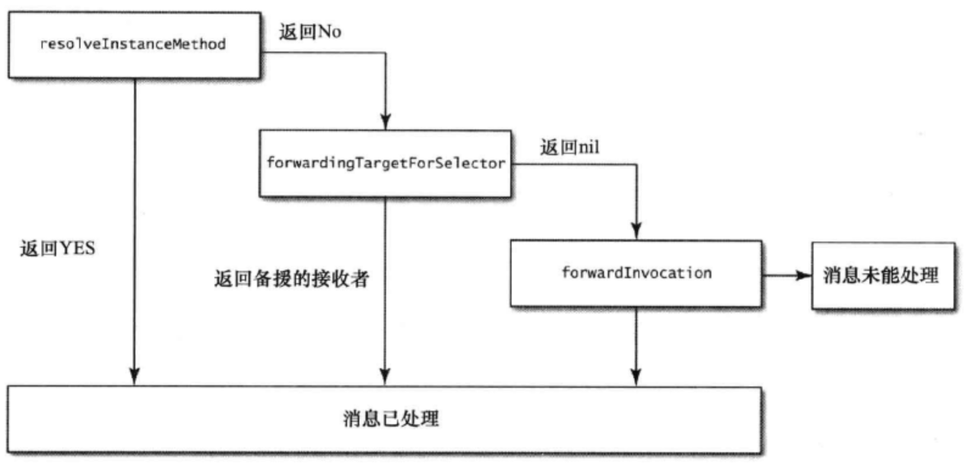

步骤越后面代价越大，如果在第一步处理完，运行期系统可以把方法缓存起来，后面收到同名选择子就不用启动消息转发流程了。转发操作最好在第二步完成。完整例子见P49（只走了第一步就成功了）。

* CALayer也利用了消息转发机制，成为了兼容于键值编码的容器类，开发者可以在其子类中任意添加新属性，属性值的存储由基类负责，并且可以以键值对的形式访问。
* class_addMethod第四个参数是类型编码，可以参考：

<https://juejin.cn/post/6844903718345785357>

#### 第13条 方法调配（method swizzling）

* 在类的方法列表中，会把选择子的名称映射到相关方法实现上（用函数指针的形式来表示，及IMP），通过操作映射表，可以给某个类新值选择子，或改变某选择子的方法实现，或交换两个选择子映射的指针。
* 交换两个选择子映射指针的例子：

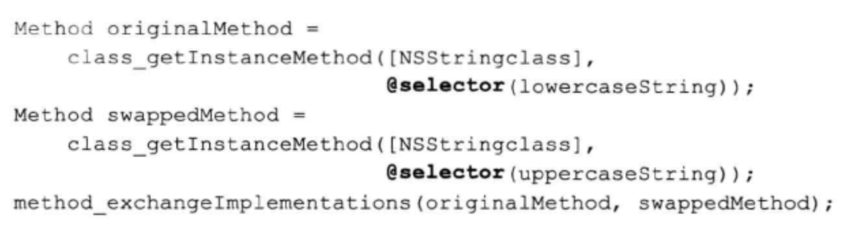

此时调用lowercaseString会执行uppercaseString

* 实际应用中，会使用该方法给已有方法增添新功能，比如想要在调用lowercaseString方法时将转换后的字符串输出，可以这样写：

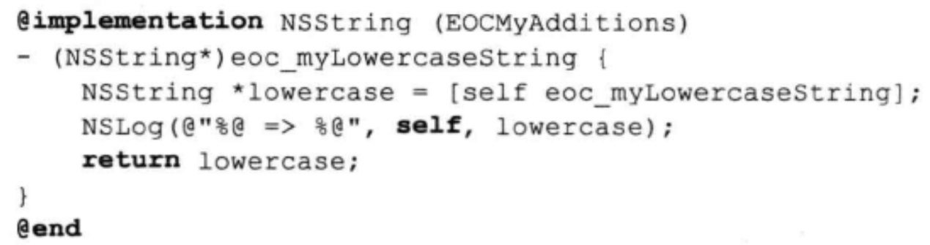

然后交换该方法与lowercaseString的实现。注意第一句没有调用死循环，因为实际执行时调用的是lowercaseString方法。

* 开发者可以利用该方法给一些黑盒方法增加日志功能，方便程序调试。其他场合很少使用，否则会让代码变得难懂，难以维护。

#### 第14条 类对象

* 对象声明时，指明类型和不指明类型（id）的唯一区别在于前者在调用其所属类不包含的方法时，编译器会发出警告。
* 类实例其实是一个只包含isa指针的结构体指针。类对象的结构如图所示，objc_method_list定义了实例方法，super_class指向父类，isa指向元类，元类中定义了类方法。

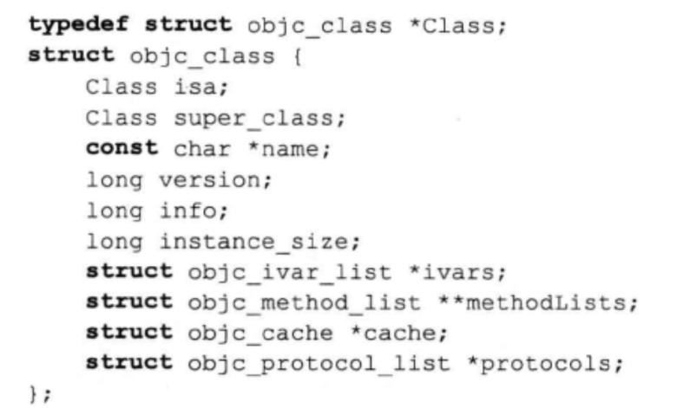

* 每个类仅有一个类对象，每个类对象仅有一个元类。所有NSObject子类的元类的isa指针都指向NSObject的元类，继承体系中的指针指向如图所示：

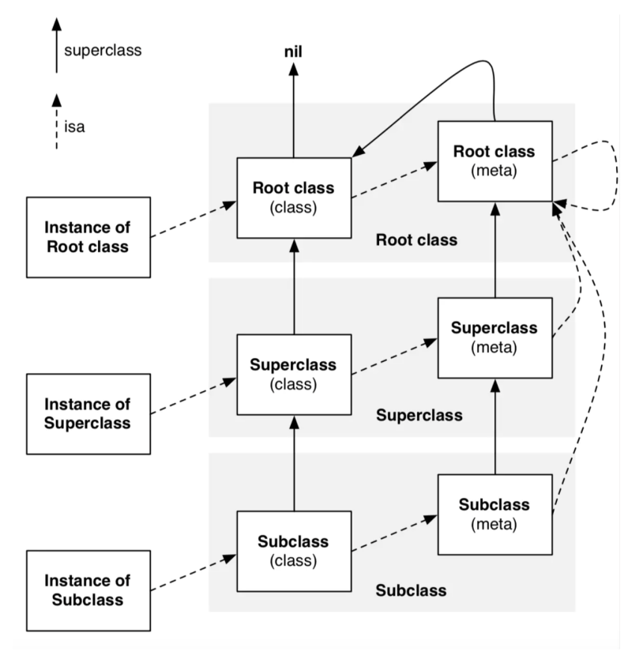

* isMemberOfClass可以判断对象是否是某个特定类的实例，isKindOfClass可以判断对象是否是某类或其派生类的实例。由于类对象是单例，所以可以用==精确判断对象是否为某类的实例，但是这种方式无法正确处理使用了消息传递机制的对象。
* TODO: 看下NSProxy

### 第三章 接口与API设计

#### 第15条 OC的“命名空间”

* OC没有命名空间机制，可以通过给所有名称（注意是所有）加上前缀变相实现命名空间，减少命名冲突的概率。注意Apple宣称保留所有两字母前缀，所以自己选用的前缀应该是三个字母。
* 要注意类的实现文件中所用的纯C函数和全局变量名称，在编译好的目标文件中，这些名称都要算做顶级符号，如果在别处创建了一个同名的函数或全局变量，就会引发重复符号错误。
* 如果用第三方库编写自己的代码，并且有发布为程序库供他人使用的诉求，需要将第三方库的代码都加上自己的前缀，如要在ABCLib库中引入XYZLib库，需要将XYZLib库中所有名称加上ABC前缀。他人在使用ABCLib库时，即使再引入XYZLib库或包含XYZLib的其他库，也不会产生冲突。

#### 第16条 全能初始化方法

* 所谓的全能初始化方法，就是所有初始化方法都要调用的初始化方法。只有在全能初始化方法中才会存储内部数据，当底层数据存储机制改变时，只需要修改这个方法的代码就行
* 使用init方法初始化时，可以通过调用全能初始化方法指定属性的默认值（不要直接指定，理由同上），也可以抛出异常。
* 子类的全能初始化方法也需要调用父类的全能初始化方法，维系好调用链
* 如果不想让外界越过子类直接调用父类的全能初始化方法，可以在子类覆写父类的全能初始化方法，在里面调用子类的全能初始化方法。如果父类的init是通过调用全能初始化方法的方式初始化的，那么子类调用init时，会使用覆写后的全能初始化方法，即子类的全能初始化方法。另一种方法是覆写父类全能初始化方法，让其抛出异常，但这样会导致init也抛出异常，所以init也需要覆写。
* 有时全能初始化方法不止一个，如遵循NSCoder协议的类，其可以指定对象的编码和解码方式，在实现这种类的全能初始化方法时，除了常规的全能初始化方法外，还需要实现，并且这个方法一般不调用常规的全能初始化方法，因为该方法要先使用解码器将对象数据解码，和常规的全能初始化方法不同。实现先调用父类的init方法初始化，再解码数据。如果父类也实现了NSCoding，则实现应该先调用父类的initWithCoder方法初始化。

#### 第17条 description

* 对于自定义的类，输出时通常只有简单的内存地址，不太实用，这里是因为调用了根类（NSObject等）的默认方法，如果想要输出有用信息，需要覆写description方法。
* 覆写description方法时最好也加上类的名字和指针地址。可以将属性都放到字典里，然后输出字典，这样又便利输出又好看，还容易扩展
* debugDescription方法只会在调试时使用po命令输出调用，默认实现是直接调用description，可以利用该方法，在调试时输出一些不想被外界看到的属性

#### 第18条 不可变对象

* 设计类时要充分运用属性的几种特质来封装数据，默认情况下，属性可读可写，这样设计的类是可变的。在非必要情况下，最好将对外公布的对象设为只读，并减少对外公布的属性。
* 即使只读属性没有setter，也应该指定其内存管理语义，这样后面要将其变成可读可写的属性也会简单些。
* 如果想让对象在外部不能修改，在内部可以修改，可以在对象内部（类扩展）将属性重新声明为可读可写。如果属性是nonatomic的，就可能产生竞争条件，在对象内部写入属性时，对象外的观察者也在读该属性，可以用派发队列等手段避免，将对象所有数据存取操作变成同步操作。如果使用了这种写法，虽然没有暴露设置方法，但在对象外部还可以通过KVC（键值编码）技术设置这些属性，或者通过isKindOfClass等类型查询方法找到实例变量在内存中的偏移量并修改，但这样可能会出现问题。
* 设计类时，如果需要将可变容器属性对外暴露，应该将其设置为只读属性，并且重写getter，使其返回该属性的不可变拷贝。在获取一个对象的可变属性时，即使返回的属性是可变的，也应该将其拷贝一份，而不是直接对其进行操作，否则可能会导致一些必要的逻辑无法走到。
* 外界修改对象的可变属性，应该使用相关的方法，而不是直接改。

#### 第19条 命名方式

* 使用驼峰式大小写命名法，小写字母开头，后面每个单词首字母大写。
* 方法命名规则：

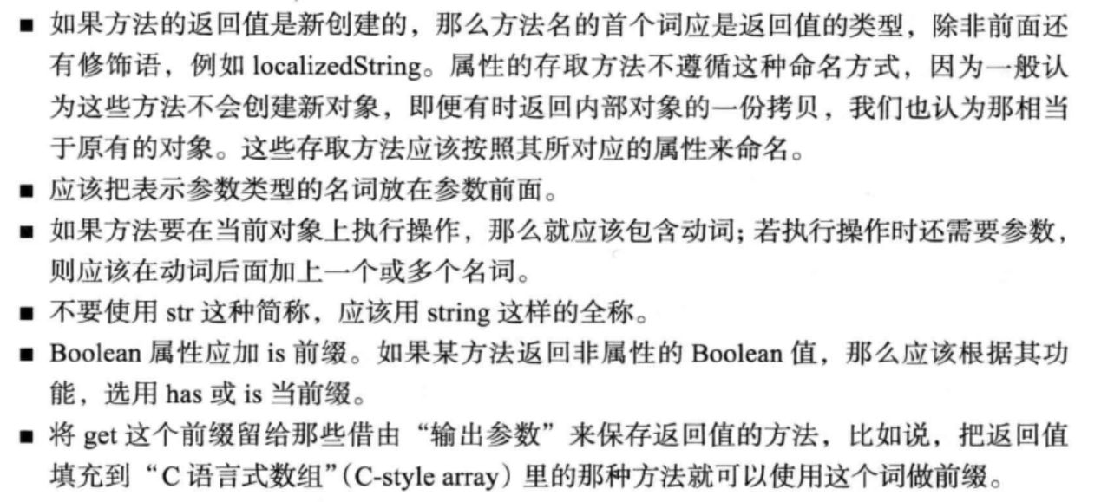

* 类和协议的命名需要加上前缀，命名方式要协调一致，子类必须准从父类的命名习惯，如UIView的子类末尾必须是View，创建自定义的委托协议时，其名称必须包含委托发起方的名称，后面加上Delegate

#### 第20条 私有方法名加前缀

* OC没有办法将方法标为私有，每个对象都可以响应任何消息，开发者需要在命名上体现私有方法的语义：对于只在类内部使用的私有方法，可以加上 p_ 前缀（可以自己指定，但不能以 _ 为前缀，因为苹果已经占用了），有助于把公共方法和私有方法区分开，方便调试和修改方法名及方法签名（公共方法修改要改外部调用，私有方法只用改本类的调用，加上前缀方便区分）

#### 第21条 OC错误模型

* ARC默认情况下不是异常安全的，如果抛出异常，那么本应该在作用域末尾释放的对象却不会自动释放了。
* 如果要实现异常安全，需要打开编译器的-fobjc-arc-exceptions标志，在抛出异常前手动将资源释放，但如果待释放资源很多，会导致资源释放的代码很乱很复杂，并且后续加了新资源可能会忘记释放掉。
* 基于上一点，OC不需要开发者考虑异常安全，只有在极其严重的情况（如直接使用抽象基类）下才抛出异常，并且不需要考虑恢复，直接退出程序。
* 对于不致命的错误，OC会令方法返回nil/0，或使用NSError。
* NSError封装了三条信息

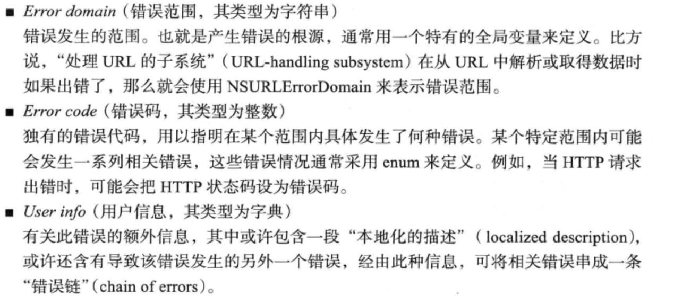

* NSError常用于委托协议传递错误，或者作为方法的输出参数返回给调用者





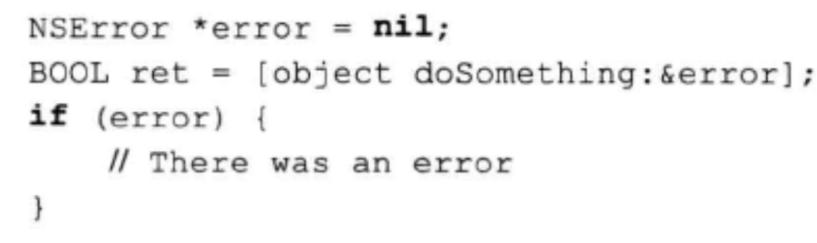

* 错误范围和错误码的定义方式如下

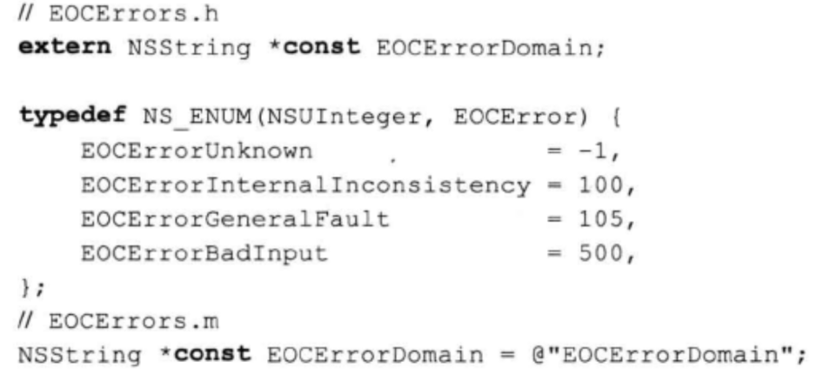

#### 第22条 NSCopying协议

* 如果要让自己的类支持拷贝操作，不是要覆写copy方法，而是要实现NSCopying协议，该协议只有一个方法，这里NSZone是因为以前开发会把内存分成不同区，对象创建在某个区里，现在每个程序只有一个区，可以忽略这个参数。



* 一般情况下，拷贝对象应该运用全能初始化方法，但如果对象拷贝后内部数据要立即用其他数据覆写，就没必要再设置一遍。
* 如果要拷贝可变对象，则应实现NSMutableCopying方法中的mutableCopyWithZone方法。
* 无论实例是否可变，需要获取其可变拷贝时，都要调用mutableCopy。同理获取其不可变拷贝时都调用copy。
* 之所以不可变拷贝不叫immutableCopy，是因为有些类支持拷贝但不区分可变和不可变。
* 深拷贝指在拷贝对象自身时，将底层数据也一并复制过去；浅拷贝指指拷贝对象本身，不复制其中的数据。
* Foundation框架中所有容器类默认情况都是浅拷贝，原因是容器内对象未必都能拷贝，而且调用者未必想拷贝每个对象。一般情况下，实现copyWithZone方法时也采用浅拷贝的方法，如果需要深拷贝，可以新增一个专门执行深拷贝的方法。
* 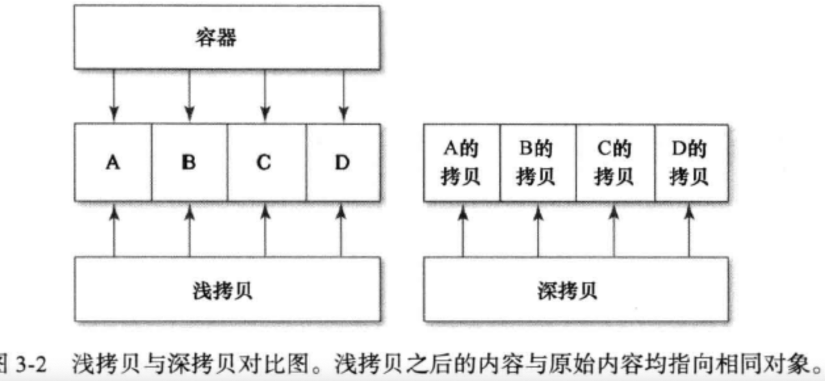

### 第四章 协议与分类

#### 第23条 委托和数据源协议

* 委托模式：定义一套接口，如果对象要接受另一个对象的委托，则需要遵从该接口，成为其委托对象，另一个对象可以给委托对象回传信息或在发生相关事件时通知委托对象
* 委托对象通过属性存放在类中，并且该属性需要定义成weak，因为两者是非拥有关系。通常情况下，委托对象会持有该类的实例对象，如果定义为strong，就会引入保留环。
* 实现委托对象的方法是先声明某个类遵从委托协议，然后在类中把协议的方法实现。如果要向外公布此类实现了某协议，则声明在头文件中，否则声明在类扩展中。
* 大部分委托协议的方法都应该是可选的，用关键字@optional标注；并且总会将发起委托的实例一并传入方法中，使委托对象在实现方法时可以根据不同的实例执行不同的代码。
* 调用委托协议的方法前，需要先用respondsToSelector判断委托对象能否响应相应选择子，否则可能会出问题。
* 通常情况下，检测某个委托对象能否响应特定的选择子，只需要检测一次就行，后面的检测都是多余的，因为如果委托对象本身没变，不太可能会突然响应或不响应某个选择子。如果委托方法调用比较频繁，可以把能否响应某个选择子这一信息缓存起来。如下，在类扩展中声明一个结构体变量：

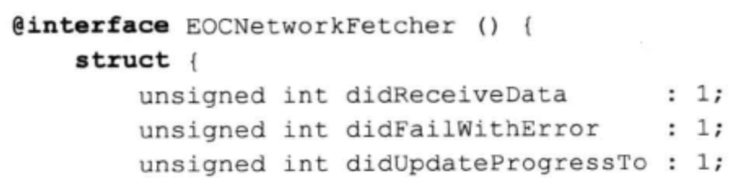

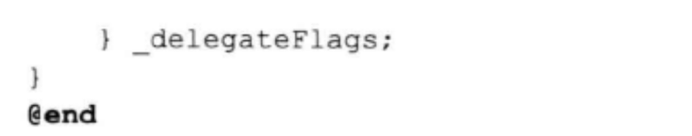

设置时重写delegate的setter：

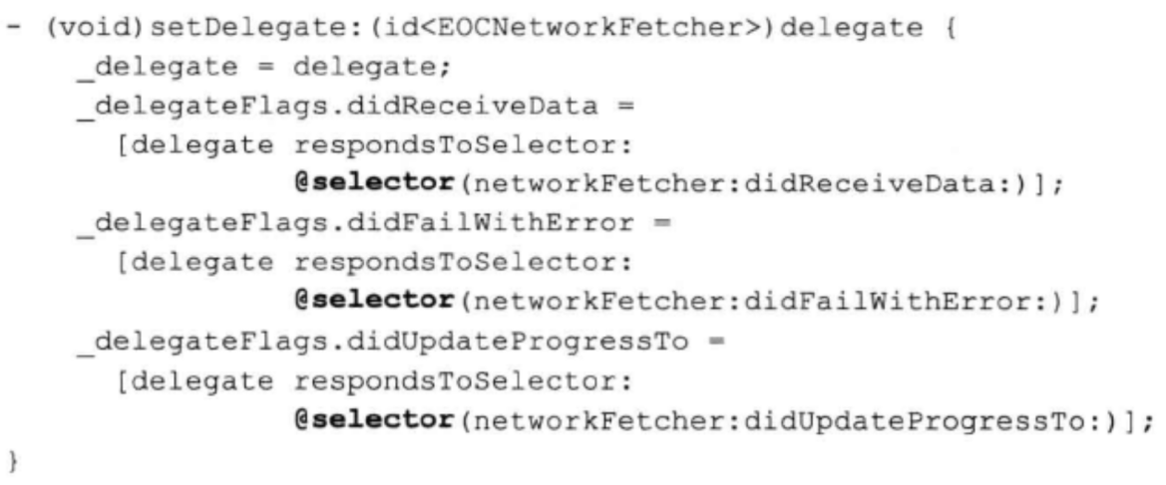

调用方法时，直接用标识位，不用再判断了

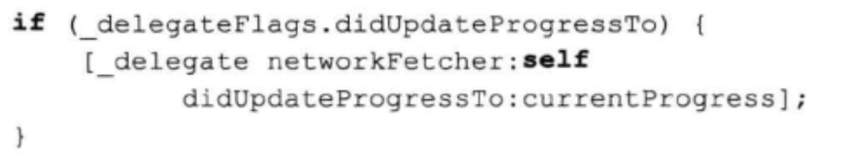

注意只有在相关方法需要调用很多次时，才需要这种优化，比如通过数据源协议从数据源获取多份相互独立的数据。

* 如果没有设置委托对象，直接调用方法，程序会照常运行，因为给nil发消息只是不响应，不会崩溃。
* 数据源模式：常规的委托模式信息从类流向委托对象，而数据源模式信息则是从委托对象流向类，即类能通过数据源向委托对象取数据。
* 数据源和委托对象可以是两个不同的对象，一般情况下，都用同一个对象扮演两种角色。

#### 第24条 分类

* 分类可以把类代码分成多个易于管理的小块，类的基本要素（属性和初始化方法）都声明在主实现中，各个分类主要实现某个模块的方法。
* 使用分类机制依然可以定义在同一个接口文件，并在同一个文件中实现，但为了方便管理，还是提取到各自文件去。
* 分类机制也能方便调试，因为调试回溯信息时，会把分类名称也一并打印，方便找到方法所属的功能区。
* 可以创建名为private的分类，用来实现私有方法，当发现回溯信息出现这个分类时，就知道调用错误了。private分类也能用于程序库隐藏方法，只要不公开分类的头文件，库的使用者就不知道有这些私有方法。

#### 第25条 第三方类的分类名加前缀

* 分类中的方法是在运行期系统加载分类时被加入类中的，相当于类中的固有方法。如果类中本来就有某个方法，分类中又实现了一次，原来的实现就会被分类覆盖，如果多个分类都实现了这个方法，就会多次覆盖，结果以最后一个分类为准。
* 为避免上述情况发生，在扩展第三方库的时候，需要给分类名称和分类中的方法名称加入前缀。

#### 第26条 分类中不要声明属性

* 除了类扩展分类，其他分类都无法向类中新增实例变量，即其他分类无法把实现属性所需的实例变量合成出来
* 如果一定要在分类中定义属性，有两种方法，一种是将属性定义为@dynamic，并利用消息转发机制在运行期拦截方法调用，并提供实现；另一种是利用关联对象实现其存取方法，但容易因忘记遵从内存管理语义，或者没注意对象是否可变而出错。
* 分类机制的目标在于扩展类的功能，而非封装数据，类所封装的全部数据都应该定义在主接口中，这是唯一能定义实例变量的地方。
* 有些只读属性可以在分类中使用，只要该属性获取方法不用访问数据，且不需要由实例变量来实现，如下面这个例子，但其实也没必要这样，直接在接口中声明方法就行。记住属性表达的意思是类中有数据在支持它，属性是用来封装数据的。

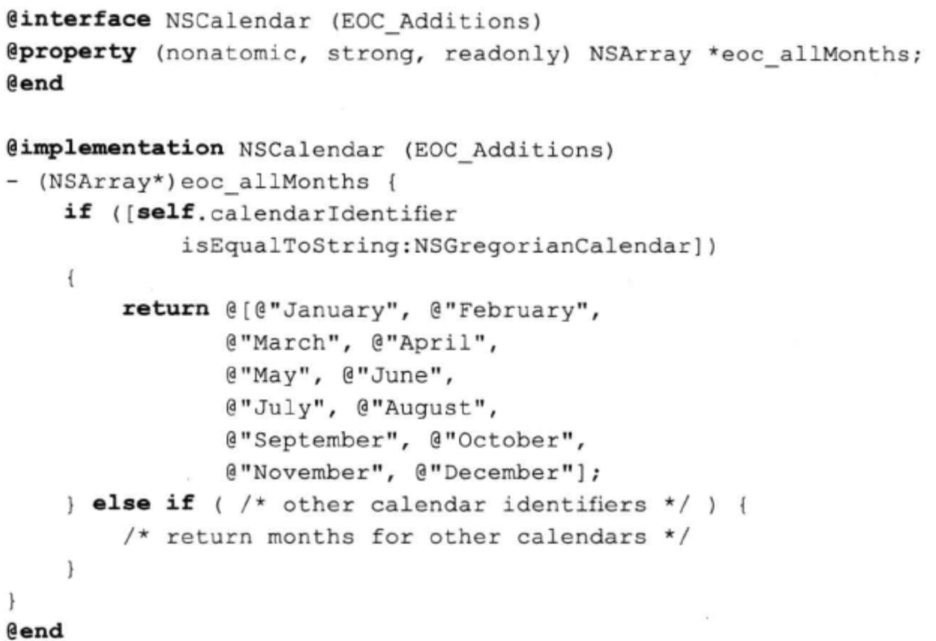

#### 第27条 类扩展“class-continuation”

* 用于定义无需对外公布但应具有的方法及实例变量，必须定义在其所接续类的实现文件里，是唯一能声明实例变量的分类，且此分类没有特定实现文件，其中的方法都应定义在类的主实现文件里。
* 把实例变量定义在类扩展或实现块中可以隐藏其细节，只供本类使用。运行期有方法可以绕过限制获取到这些实例变量，但一般意义上，它们还是私有的。
* 类扩展对于OC和C++代码混用也很有用，两种代码混用时，实现文件应该用.mm扩展名表示编译器应该将此文件按Objective-C++来编译，否则不能正确引入C++的类。此时，如果把C++类的实例变量引入到OC类的头文件中，所有包含该OC类的类，都要按Objective-C++来编译，可能会导致整个应用都编译为Objective-C++，非常不合适。特别是代码如果要作为程序库供其他应用使用，要求第三方开发者改源文件扩展名就更不合理。用前向声明也有这个问题，因为class关键字是C++的关键字。
* 将C++实例引入到类扩展，头文件就不用引入C++代码，可以解决上面的问题，一些系统库如WebKit，CoreAnimtion就用到这种模式。
* 可以在头文件公共接口中声明一些只读属性，而在其类扩展中将这些属性扩展为可读写以便在类内部设置值。注意属性的原子性，内存管理等其他特质要保持一致。这样可以让外界无法修改对象，又能在内部按需要管理其数据。如果观察者正读取属性值而内部又在写改属性，可能会引发竞争条件，使用同步机制（见41）可以缓解。
* 写在类扩展里的方法最好加个前缀p_表示方法是私有的。虽然新版编译器不要求使用方法前先声明，但是这样声明下可以把类中所含的相关方法统一描述，先写原型再逐个实现可以让代码简单易懂。
* 如果对象遵从的协议为私有（比如该协议在私有api中），则可在类扩展中声明，可以避免协议泄漏。

#### 第28条 通过协议提供匿名对象

* 如果某个协议的方法背后有多个不同的实现类，而又不想指明具体使用哪个类，且这些类可能会变，无法容纳于标准的类继承体系中，不能以某个公共基类来表示，此时可以用匿名对象:



* 该属性可以是任何类，只要遵循EOCDelegate协议就行，对于拥有它的类来说，它是匿名的（可以在运行期查处其类型）。
* 字典也能说明这个概念，其键的内存管理语义为“设置时拷贝”，值为“设置时保留”，设置键值对的方法如下，其键可以是任何遵从NSCopying协议的对象类型



* 使用匿名对象可以隐藏类名。
* 如果具体类型不重要，重要的是对象能够响应定义在协议里的特定方法，那么可以用匿名对象来表示。

### 第五章 内存管理

#### 第29条 引用计数

* 对象被创建时引用计数至少为1，若某部分代码想其继续存活，则调用retain方法将引用计数加1，若代码不再使用此对象，则调用release或autorelease方法将引用计数减1，当引用计数为0时，对象被回收（系统将对象占用的内存标记为可重用，所有指向该对象的引用都变无效）。
* OC调用alloc会使对象引用计数加1。
* 一个对象可能引用多个其他对象，也可能被多个对象引用，按引用树回溯，会发现个根对象，iOS程序的根对象是UIApplication对象，是应用程序启动时创建的单例。
* 对象调用release使引用计数变为0，其所占的内存被标记为解除分配状态，被放回可用内存池，如果再此使用该对象可能会崩溃，也可能不会（内容还没被覆盖），所以过早释放对象导致的bug非常难调试。因此，在调用release后，要清空指针，防止“悬挂指针”指向无效对象。
* 通过属性的strong内存管理特质可以使对象保留其他对象，属性的设置方法如下，先保留新值，再释放旧值，最后再更新实例变量。

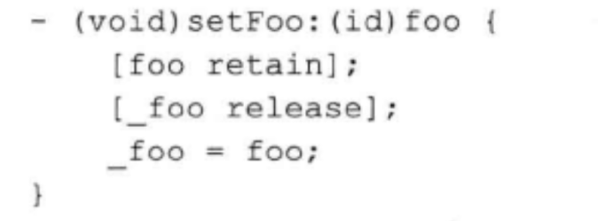

* 调用release会使引用计数立即减1，而调用autorelease则会在下一次“事件循环”时或更早时机使引用计数递减，这一特性常用于方法返回对象。如下，alloc调用会使str引用计数比期望值多1（原来只需要strValue方法调用者引用str），但又不能在方法内释放，否则系统会直接回收，此时可以加到自动释放池内，给调用者足够长的时间保留返回值（如设置给实例变量）。如果调用者只是使用返回值，则使用前不需要对变量进行保留（因为对象要到下次事件循环才释放），使用后也不用释放变量（因为会自动释放）

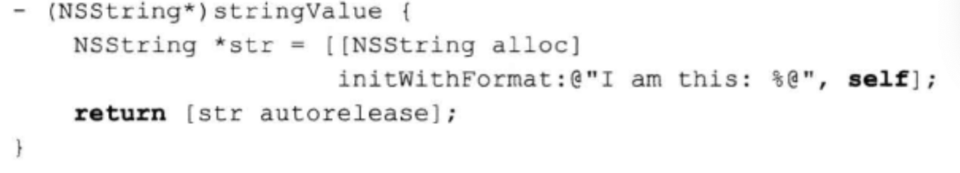

* autorelease可以延长对象生命期，试其在跨越方法调用边界后依然可以存活一段时间。
* 多个对象相互引用形成环状叫做保留环，将会导致对象的引用计数不会降为0，出现内存泄漏。OC中可以采用弱引用的方式解决此问题（见33）。

#### 第30条 ARC

* Clang编译器带有一个静态分析器，用于指明程序中引用计数出问题的地方。并根据需要预先加入适当的保留或释放操作以避免内存泄漏问题，也就是自动管理引用计数（ARC）。
* 在ARC中直接调用内存管理方法（retain，release，autorelease，dealloc）是非法的，会产生编译错误。ARC会自动调用这些方法，且调用时用的不是OC的消息派发机制，而是调用底层C语言版本，这样做性能更好，能节省很多CPU周期。因此也不能覆写这些方法，因为它们不会被直接调用。
* 调用以alloc，new，copy，mutableCopy开头的方法返回的对象归调用者所有，即调用这四种方法的那段代码要负责抵消一次返回对象的保留操作。其他方法则不归调用者所有，返回的对象会自动释放。

如：

newPerson的以new开头，调用者需要持有person，alloc操作已经使引用计数器加一，所以在ARC中，person会直接返回；

somePerson的调用者不需要持有person，但是需要使用其值，所以arc中会自动补全返回值为[person autorelease]。

即personOne持有person对象，personTwo不持有person对象，personOne在使用完后需要释放，arc会在后面自动补全[personOne release]，personTwo则会在下个event loop自动清理

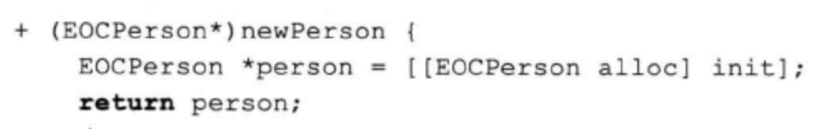

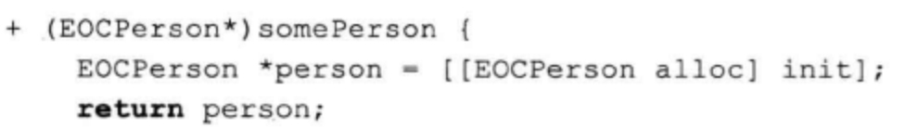

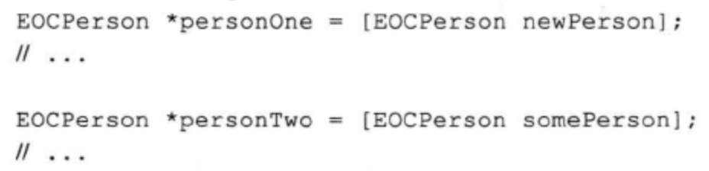

* ARC在编译期可以将一些可以相互抵消的retain，release，autorelease操作简约（移除成对多次保留和释放操作）。
* ARC在运行期可以通过设置标志位的方式抵消autorelease和retain操作，提升性能，personWithName方法返回值会自动调用autorelease，但是_myPerson是实例变量（强引用），所以赋值前会自动调用retain方法。考虑到向后兼容性（兼容不使用ARC的代码），不能直接将两者直接删除；也不能舍弃autorelease概念，规定方法返回的对象引用计数都比预期多1。

可以在运行器检测autorelease后面紧跟retain操作，就直接调用objc_autoreleaseReturnValue方法，设置一个标志位，而不执行autorealse操作，在执行retain操作前，先检测标志位，如果已经置位则不执行retain操作。

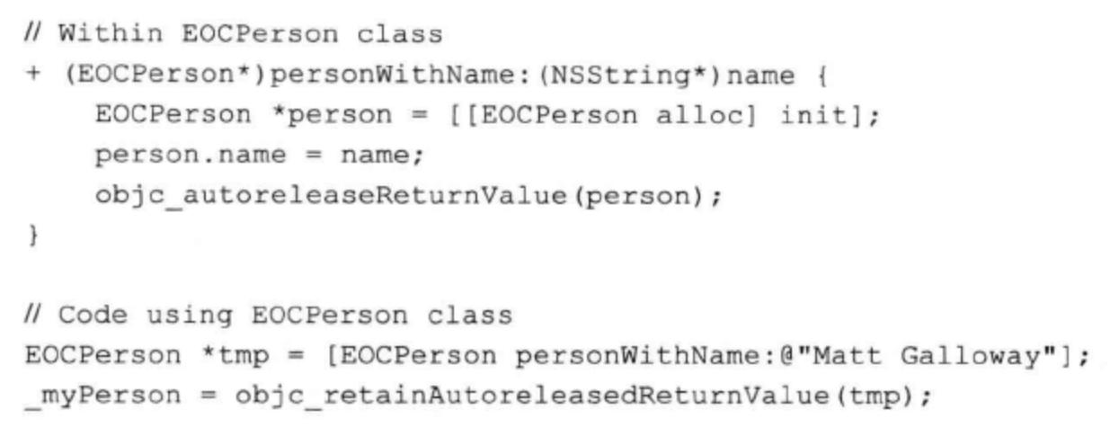

* 在ARC中，默认每个变量都是指向对象的强引用。可以使用__weak或__unsafe_unretained等修饰符改变实例变量的语义：

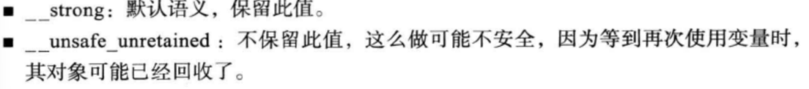

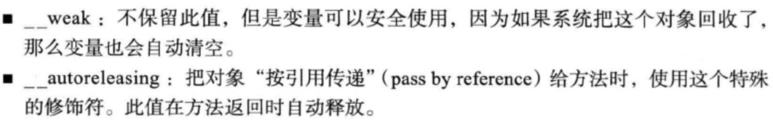

* 可以用__weak修饰符打破保留环

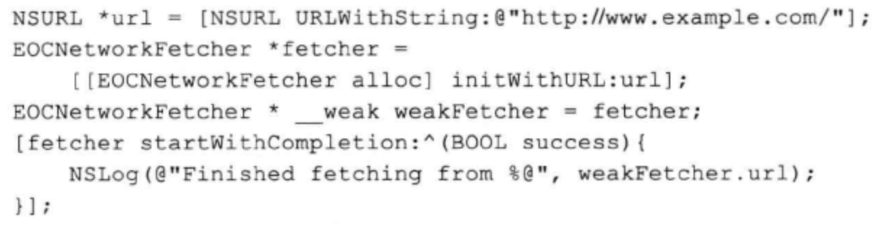

* ARC可以自动生成清理代码，回收Objective-C++对象时，待回收对象会调用所有C++对象的析构函数生成名为.cxx_destruct的方法，对于非Objcetive-C对象，如CoreFoundation中的对象（不归ARC管）或通过malloc分配到堆中的内存，开发者需要适时调用释放方法：

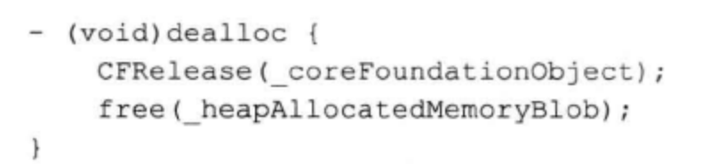

* 使用ARC时不可以覆写内存管理方法（比如通过覆写release方法为空方法可以实现单例），这样ARC才能优化内存管理操作（如抵消等）。

#### 第31条 dealloc方法

* 对象引用计数降为0时，仅执行一次，且时机系统在运行期确定，难以预测，执行完之后，对象不再有效
* dealloc主要用来释放对象所拥有的引用，如上一条所说，ARC会在dealloc中添加OC对象的释放代码，非OC对象则需要手动释放；dealloc还需要清理配置的观测行为，即注销在NSNotificationCenter中注册的通知，否则会使程序崩溃。
* dealloc写法如下，如果是MRC还需要手动释放OC对象以及在最后手动调用[super dealloc]

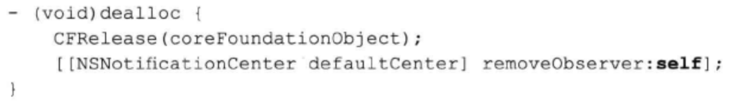

* 对于开销大或系统内稀缺资源（描述符，套接字，大块内存）的释放，一般不依赖dealloc方法，而是另起一个方法，在程序用完资源后立即调用，使其生命周期更明确。原因是dealloc调用时机不定，保留稀缺资源的时间可能过长；另外系统不能保证每个创建的对象dealloc都执行，极个别情况下可能会在程序终止后仍有对象存活。
* dealloc方法中一般不随便调用其他方法，如果方法存在异步操作，等其执行完后，对象可能已经被彻底摧毁了，会导致很多问题甚至是程序崩溃；另外，如果某些方法需要在特定线程执行，执行dealloc的线程不能保证是方法所需要的线程。
* dealloc方法也不能调用属性的存取方法，因为这些方法可能会被覆写，或者该属性处于KVO机制的监控下，属性值改变可能会导致其观察者使用这个即将回收的对象，导致一些莫名其妙的错误。

#### 第32条 “异常安全代码”涉及的内存管理问题

* OC的异常只应在严重错误后抛出（见21条），但有时仍需要编写代码捕获并处理异常，如编写Objective-C++代码时，或需要处理第三方程序库抛出的异常时，以及一些系统库抛出的异常（如KVO注销一个未注册的观察者）
* 发生异常时，会缩短对象的生命周期，可能会导致内存泄漏。如下面的MRC代码，如果抛出了异常，release方法将不会执行，出现内存泄漏。此时需要将release操作放到finally块，并把object创建提到try块外，但这种做法不优雅且如果try块逻辑比较复杂，可能会有遗漏。

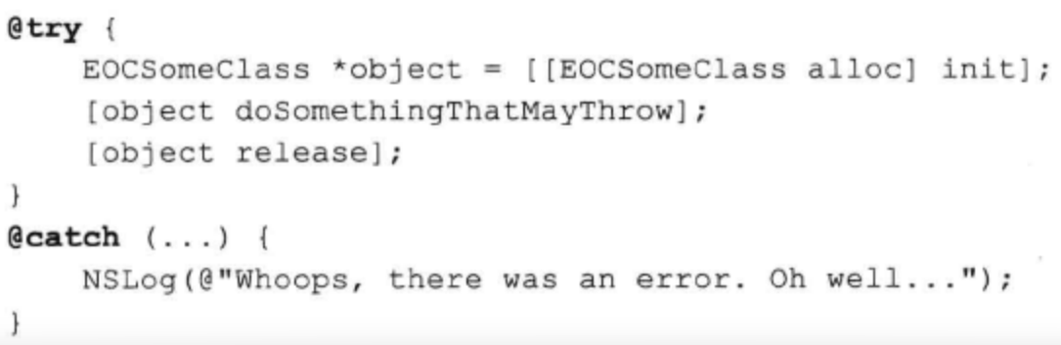

* 在ARC中，由于不能手动调用release，无法将release代码放到finally块中，ARC默认也不会自动处理，因为需要添加大量样板代码跟踪待清理对象，以便在抛出异常时释放，会明显增加程序大小，严重影响运行期性能，且一般情况下，抛出异常意味着程序终止，也没有必要再处理异常。但可以打开-fobjc-arc-exceptions这个编译标志使ARC执行上述操作。
* 在Objective-C++模式下，-fobjc-arc-exceptions会默认开启，因为C++可能会大量使用异常，开启并不会造成太大的性能损失。
* 如果发现异常捕获操作过多，应考虑重构代码，如用NSError式错误信息传递法取代异常。

#### 第33条 弱引用避免保留环

* 保留环即环里的对象不能被外界访问，但对象间还有引用，导致它们不会被系统回收。可以用unsafe­­­_unretained声明某个对象破除保留环，unsafe­­­_unretained和assign等价，但是前者多用于对象类型，ARC中可以用weak替代unsafe­­­_unretained，两者作用完全相同，区别是weak会把在对象被回收后把属性值置为nil。
* 如果某对象被释放了，引用它的对象也不应该存活。但也有特例，比如Collection类型，或者Delegate模式

#### 第34条 自动释放池

* 自动释放池存放需要在某个时刻释放的对象，清空时，系统会向其中的对象发送release消息
* 系统创建线程时默认会有自动释放池，每次执行事件循环时，会将其清空。通常不用自己创建自动释放池，除了main函数

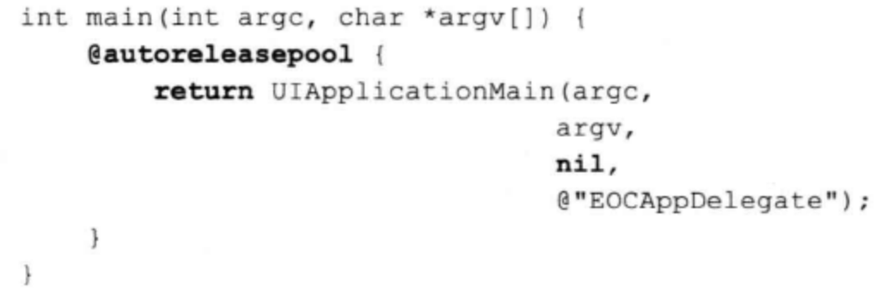

* 自动释放池可以嵌套，嵌套可以控制应用的内存峰值。
* 当需要创建大量临时对象时，可以通过自动释放池将临时对象的创建代码包裹起来，避免临时对象放到主池里，减少内存峰值

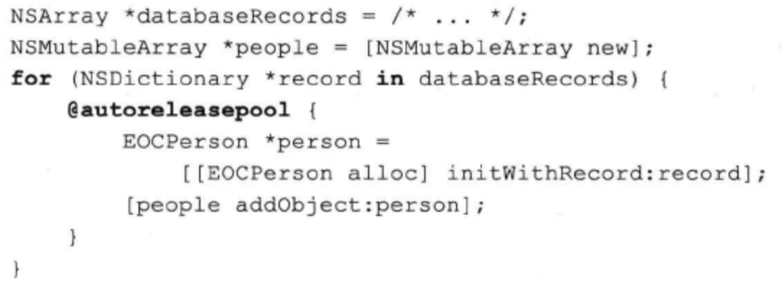

* 自动释放池的机制像栈一样，对象收到autorelease消息后，系统将其放在最顶端的池里。
* 自动释放池有额外开销，所以创建前需要看下程序有没有未解决的内存问题
* @autoreleasepool这种新式的自动释放池写法比旧式的NSAutoreleasePool更轻量级（开销更小），且每个自动释放池有其范围，不会出现误用已回收对象的情况

#### 第35条 僵尸对象

* 向已回收对象发送消息时，其所占内存可能被覆写，也可能没有，所以对象可能会正确响应，也可能不会，甚至是崩溃。
* Cocoa启用“僵尸对象”调试功能（将NSZombieEnabled环境变量设为YES）后，运行期系统会将所有已回收对象的实例转化成僵尸对象，而不会回收，这样对象将不会被覆写，收到消息后，会抛出异常，并准确描述了消息及回收的对象。
* 僵尸对象所属的类是回收对象所属的类前拼上­­­­_NSZombie_，僵尸类是从模板类­­­­_NSZombie_复制出来的，只是充当标记作用，这种类的创建依赖运行期程序库里的函数来操作类列表（class list）

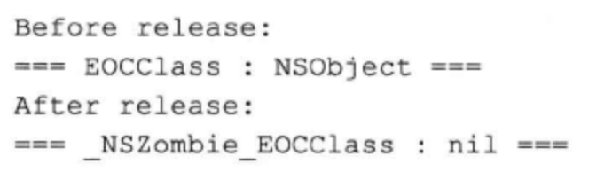

* 僵尸类的工作原理：先通过对象原始类的类名得到僵尸类名，查找（obj_lookUpClass）是否已存在这种类，如果没有则将_NSZombie_类复制一份（obj_duplicateClass()）并重新命名，然后销毁掉对象，将所属的类变成新的僵尸类。当开启“僵尸对象时”，系统会在运行期将dealloc方法swizzle成会执行上述操作的版本。
* 僵尸对象开启会导致内存泄漏，但这只是调试手段，正式版本不会开启，之所以为每个变成僵尸的类都创建一个僵尸类，是为了保留原来的类名；之所以采用复制改名的方式而不是采用继承的方式，是因为前者效率更高
* _NSZombie_类没有实现任何方法，也没有超类，和NSObject一样是根类，只有一个isa实例变量，所有发给它的消息都需要经过完整的消息转发机制。其中___fowarding___是核心，它首先会检测查收对象的类名，如果类名前缀是_NSZombie_，说明是僵尸类，此时会打印描述消息，并终止程序（类名的好处）。

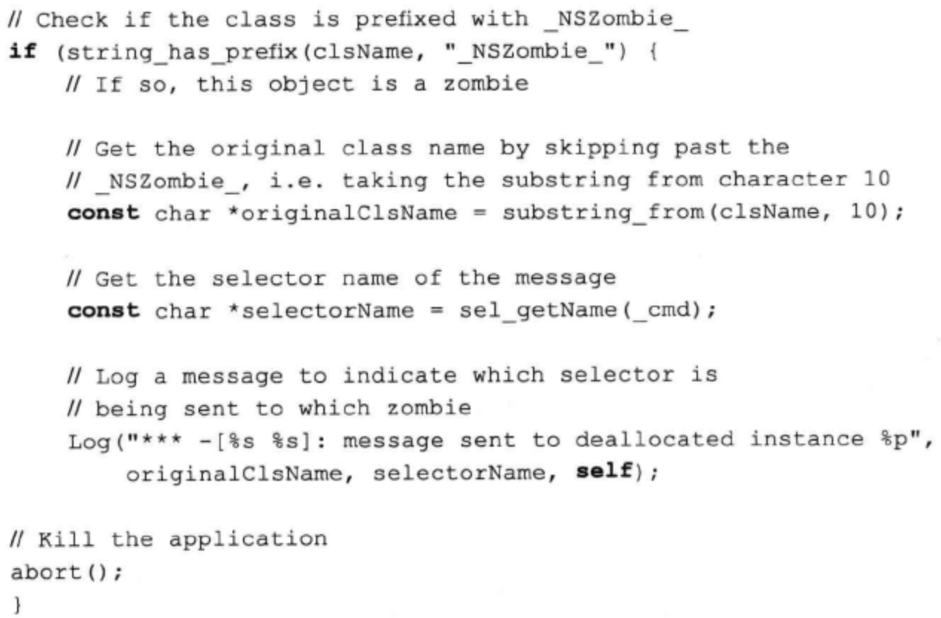

#### 第36条 弃用retainCount

* retainCount可以用来查询对象的引用计数，在ARC中已经弃用
* retainCount只返回某个给定时间点上的引用计数值，不会考虑后续释放操作，比如把对象放在自动释放池中。MRC中使用retainCount判断是否需要调用release也是不明智的，除了自动释放池的影响，如果系统优化了对象的释放行为，在引用计数为1时就回收了对象，就可能导致程序崩溃
* 对于单例对象，其引用计数都非常大，对其的保留和释放操作都是空操作，依赖引用计数的具体值编码是不靠谱的。如下，string是编译器常量，编译器可以把它表示的数据放到应用程序的二进制文件中，运行期可以直接用，不需要创建NSString对象；NSNumber使用“标签指针”的概念，把数值有关的全部信息放到指针值里，运行期系统会进行识别并正确使用。浮点数对象则没有这样的优化，引用计数是1

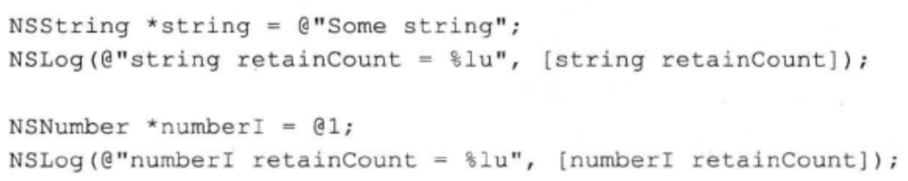

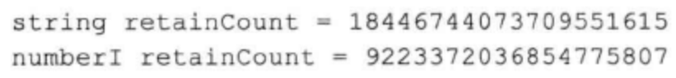

* 只将retainCount用于调试也是不靠谱的，因为存在非常多的因素会改变保留计数的具体数值，比如其他程序库修改，比如自动释放池，比如添加到其他collection类型等等

### 第六章 块与大中枢派发

#### 第37条 块

* 块与函数类似，只是直接定义在另一个函数里。块和其他对象一样，是一个变量，其类型语法与函数指针近似：

return_type (^blockName)(parameters)

* 在声明块的范围内，所有变量都能被其捕获，如下，additional变量在块内依然可用。默认情况下，块捕获的变量是不能在块里修改的，除非在声明变量时用__block修饰

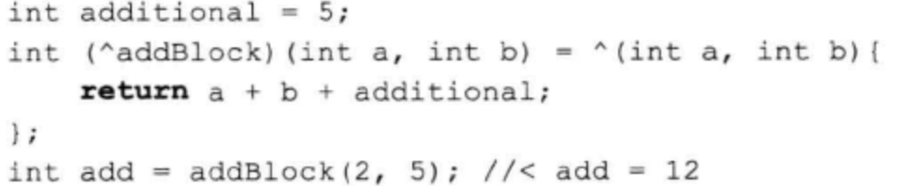

* 内联块：将块直接内联到函数调用中，不需要先赋值给局部变量，好处是可以将业务逻辑放在一处，简化代码，示例如下：

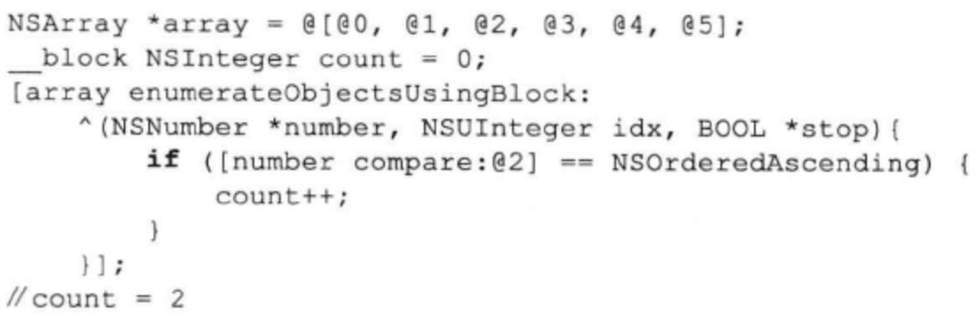

* 块在释放时，其捕获的对象类型变量也会一并释放（平衡捕获时的保留操作）
* 块定义在OC类的实例方法中时，可以修改实例变量，声明时也不用加__block，且块在读写实例变量时会将self也一并捕获
* 块的内存布局：

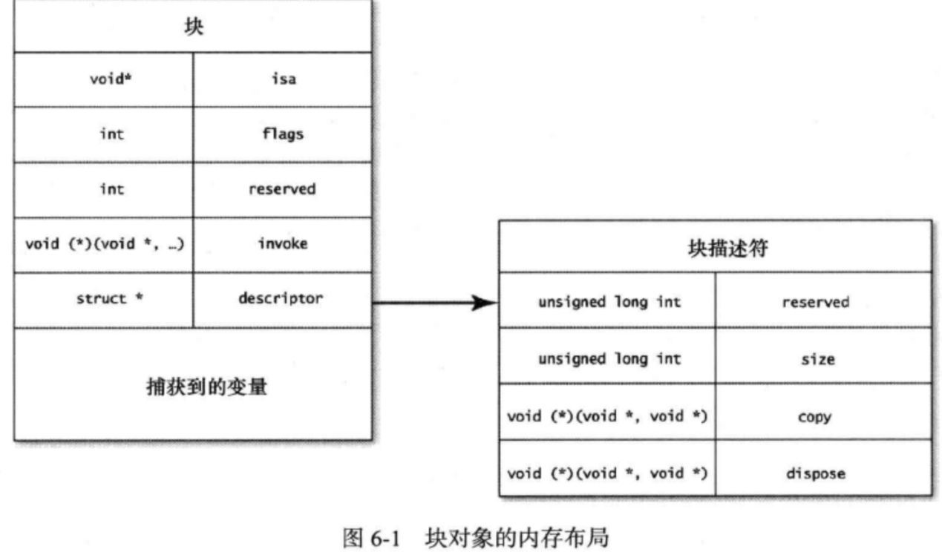

Invoke是函数指针，指向块的实现代码。Descriptor声明了函数的总体大小，及copy和dispose两个辅助函数（拷贝时保留捕获对象，销毁时释放）对应的函数指针。捕获的变量放在最后，存放的是拷贝的捕获变量的指针变量

* 块所占的内存区域是分配到栈中的，即块只在定义它的那个范围内有效。如下，编译器可能会把分配给块的内存覆写掉（栈内存自动回收），使得代码可以正常编译，但运行时可能会崩溃

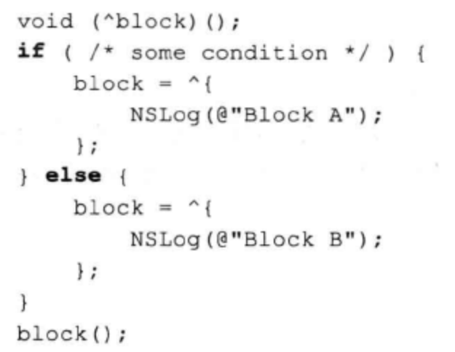

解决方法是给块对象发送copy消息，将块从栈复制到堆中，这样就能正常使用了，同时在堆上的块会带有引用计数，后续的复制将不再执行复制，而是改变其引用计数。同样的，引用计数降为0后，块会被系统回收。在栈中的块不需要明确释放，因为栈内存本身会自动回收

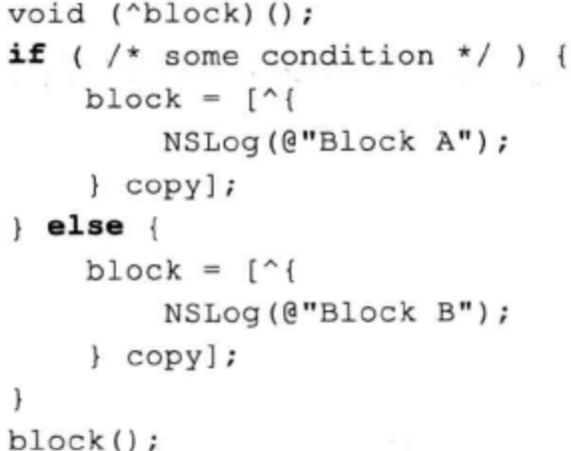

* 全局块运行时所需的全部信息都能在编译期确定，不会捕获任何外部状态（外围变量等）。所使用的内存区域在编译期已经完全确定了，可以声明在全局内存里，不用每次使用都在栈中创建。全局块相当于单例，不会被系统回收，不需要拷贝操作。

#### 第38条 typedef定义常用块类型

* 块的语法非常难记，可以用typedef给常用块类型起个别名，隐藏块的类型，如下，将块类型定义成名为EOCSomeBlock的类型

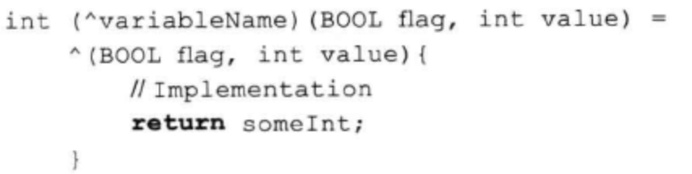



后面创建变量时就可以简化成：

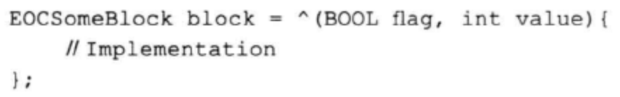

* 这个特性可以将API变得易用，如将块作为参数时：



可以修改成以下代码，简化参数，方便理解

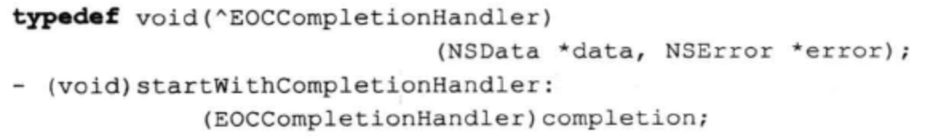

* 这个特性可以方便修改块的类型签名（包含的参数数目，类型，顺序），比如给块新增一个参数，只需要修改类型定义一处，所有使用了这个类型定义的地方都会编译报错。如果不使用类型定义，修改工作量会比较大且可能会有遗漏
* 定义的新类型应遵守命名习惯，如果定义在类中，需要将类名拼到前面，如果两个签名相同的类型使用方法不同，最好也定义成不同类型，方便使用和后面修改

#### 第39条 用handler降低代码分散程度

* 为防止主线程阻塞，需要将一些耗时的操作放到异步执行，而异步操作执行完后，需要以某种方法通知相关代码，如果通过委托的方式，代码会比较分散，改用块的方式代码会更清晰，调试也更方便。做法是将completion handler定义为块类型，并作为参数传递给执行异步操作的方法。
* 使用块可以将异步任务执行完后的操作与启动异步任务所用的代码放在一起，代码更加简洁易懂。且块声明在异步任务创建的范围内，可以访问此范围全部变量，不需要保留额外的实例变量，如下例子，如果用delegate实现，为了区分异步执行完后是哪个fetcher带回来的数据，需要把两个fetcher都保存为实例变量：

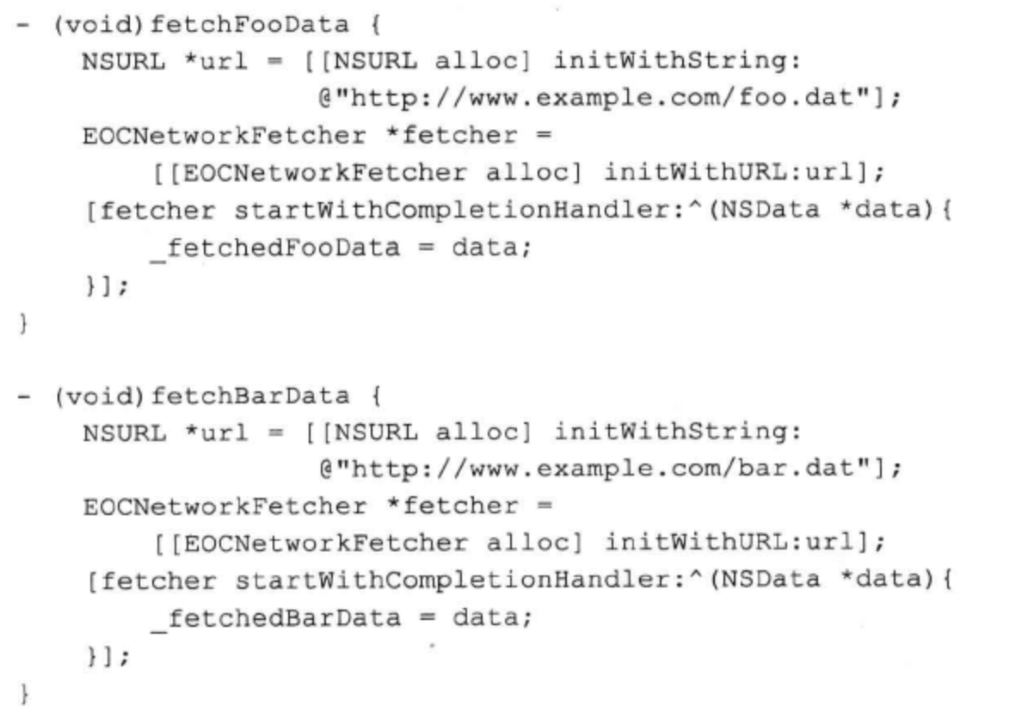

* 使用块可以用来处理操作成功和操作失败的情况，有两种风格的写法，一种是操作成功和失败的处理分开两个块，另一种是合在一个块。前者更易懂，后者块比较长且复杂，但后者更灵活，比如下载中途发生错误，可以将数据和错误都传给块，既能处理错误，又能保留下好的数据；后者还有个好处是处理成功响应的中途发现错误也可以及时按失败情况处理，前者则做不到（如果在成功情况添加错误处理，就违背了初衷），总体来说推荐后者写法。

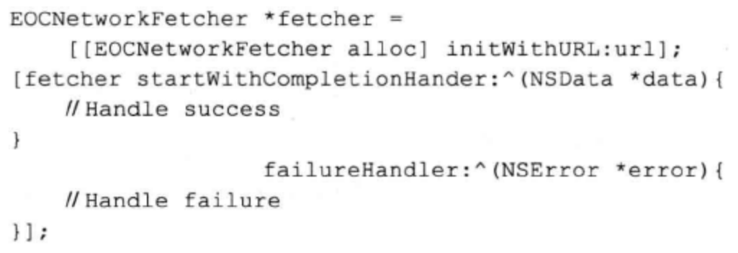

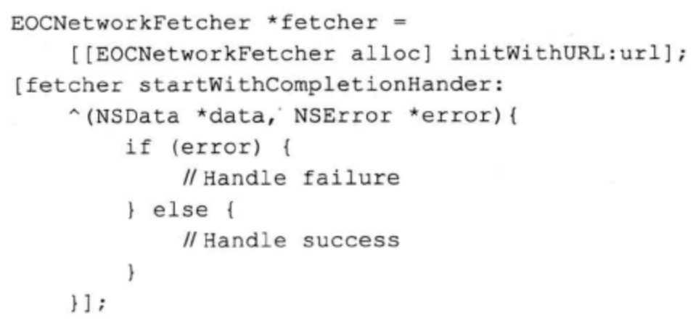

* 使用块可以满足将某些代码放到特定线程上运行的需求，如NSNotificationCenter注册通知，相关事件发生时，通知中心会在指定队列执行注册好的块

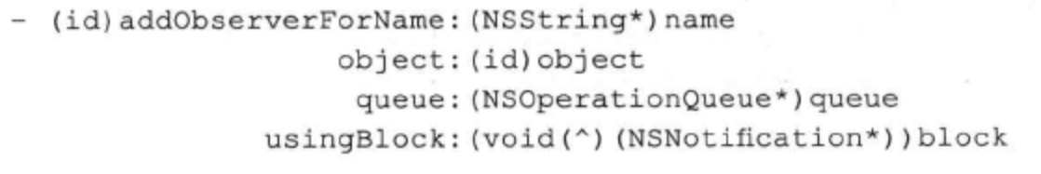

#### 第40条 使用块时避免保留环

* 有两种常见的保留环，一种如下，其中_fetchedData是EOCClass的实例变量，EOCNetworkFetcher中的_completionHandler会将completion handler块保留下来，形成保留环。需要等completion handler执行完后才能打破保留环

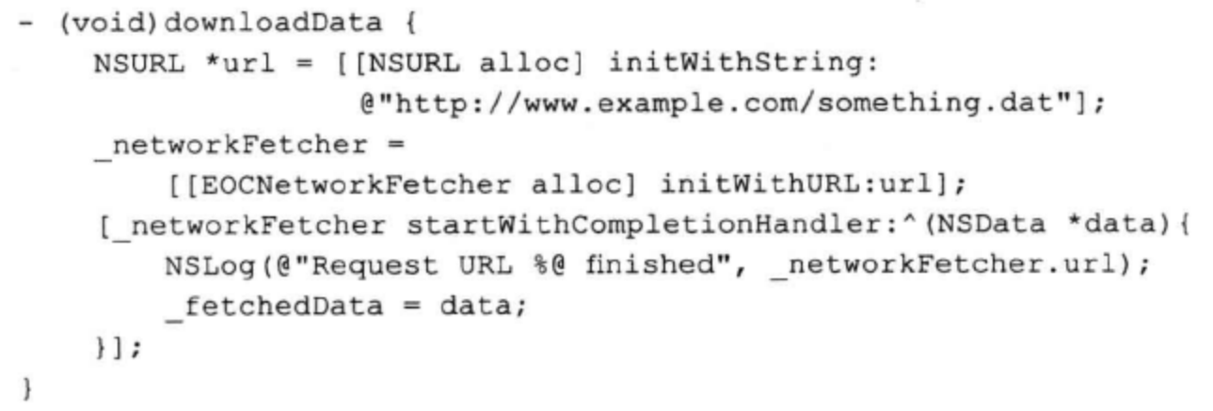

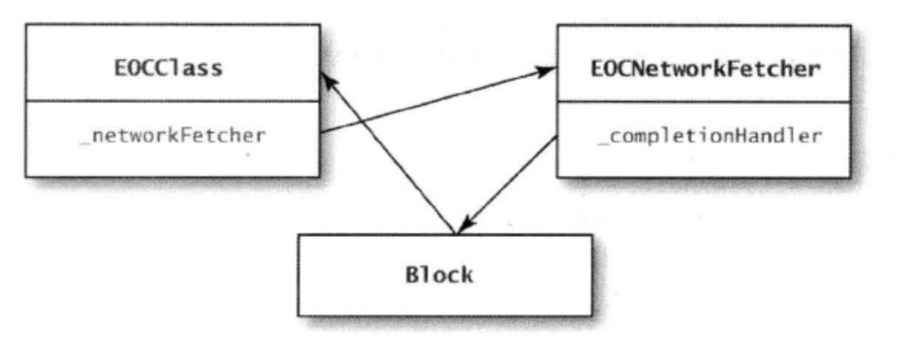

打破方法，如果块一直不执行，将发生内存泄漏

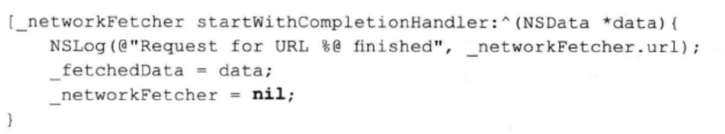

* 另一种是设定一套机制保持networkFetcher自己存活，如加入全局的collection中，再执行以下方法，由于块中访问url会使块保留networkFetcher，而networkFetcher的completionHandler属性又保留了块，所以会出现保留环。可以通过completionHandler执行完后将completionHandler置为空打破保留环

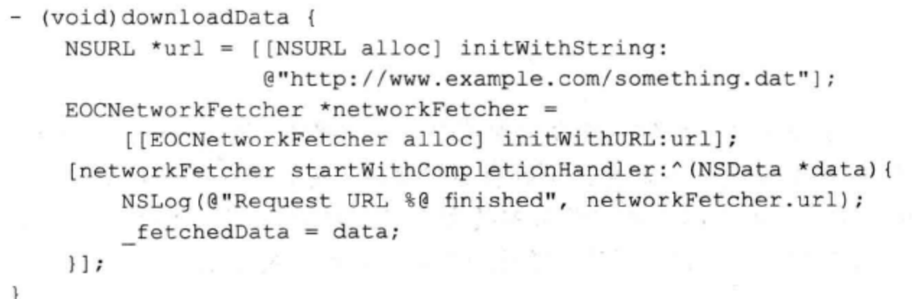

#### 第41条 多用GCD少用同步锁

* 多线程执行同一份代码，可以用同步块或锁对象的方式实现同步机制。

同步块如下，针对self实现同步行为可以保证每个对象实例都能不受干扰地运行同步方法：

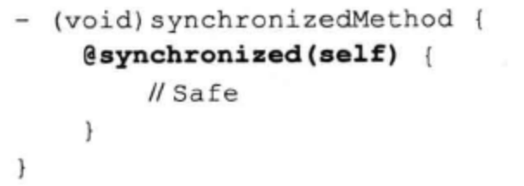

滥用@synchronizedMethod(self)会降低代码效率，比如多个属性的读写都对针对self用同步锁，那么所有同步块会彼此争夺同一个锁，每个属性的同步块都要等其他所有同步块执行完毕才能执行；这种写法和atomic特质一样，只能保证读写操作的原子性，不能保证绝对的线程安全，比如同一线程两次访问操作间，其他线程可能会写入新属性值，导致两次访问获取的值不同。另外，极端情况下同步块会造成死锁

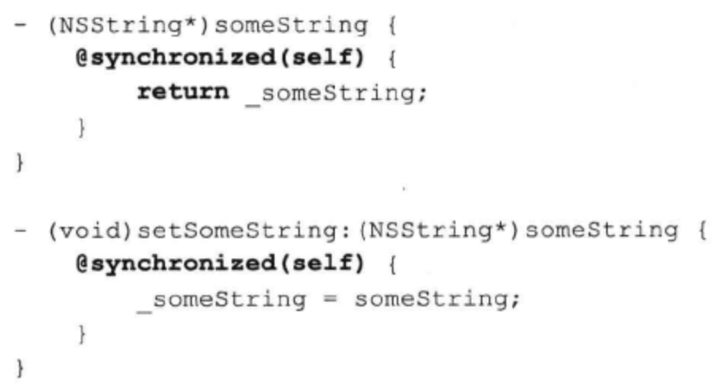

锁对象如下，如果遇到死锁会非常麻烦，可以使用递归锁（NSRecursiveLock），线程能多次持有该锁，不会出现死锁现象：

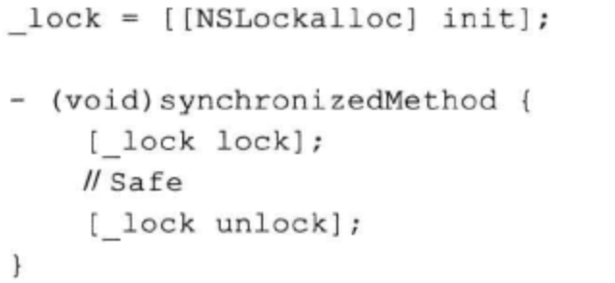

* 理解[同步异步任务和串行并发队列](https://www.jianshu.com/p/2d57c72016c6)：

同步派发：每次派发一个任务，任务执行完后才派发下一个（block执行完才能继续往下执行）

异步派发：任务可以一直派发，不需要等上个任务执行完（不用等block执行完，直接往下执行）

串行队列：一次只能执行一个任务，任务执行完才能执行下一个任务

并行队列：队列中的任务可以在多个线程一起执行，线程数取决于系统状态

同步+串行 队列每次派发一个任务，任务执行完后才能派发下一个任务

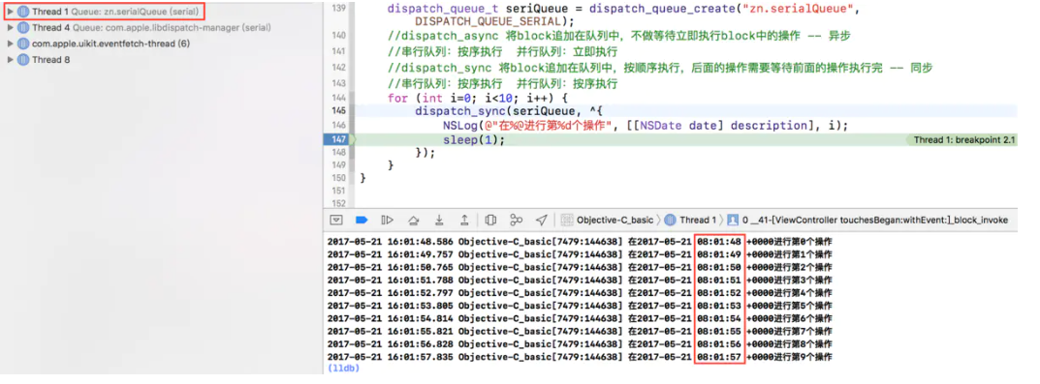

异步+串行 队列可以一直派发任务，追加在队列后面，任务按顺序执行

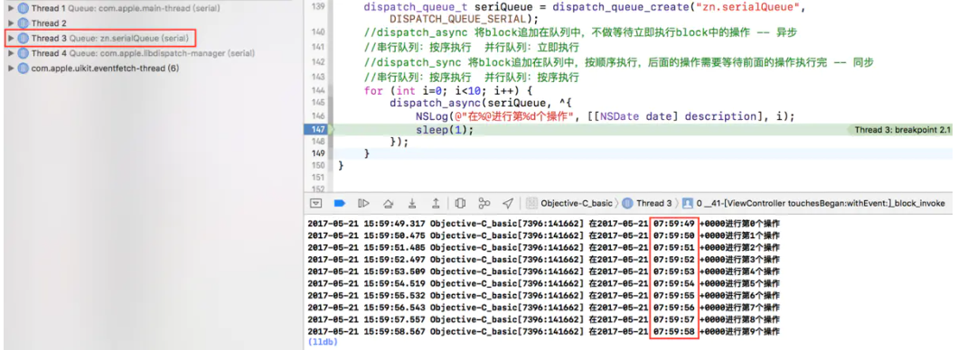

同步+并行 队列每次派发一个任务，任务理论上可以一起执行，但受限于每次派发要等上个任务执行完，所以还是按顺序执行

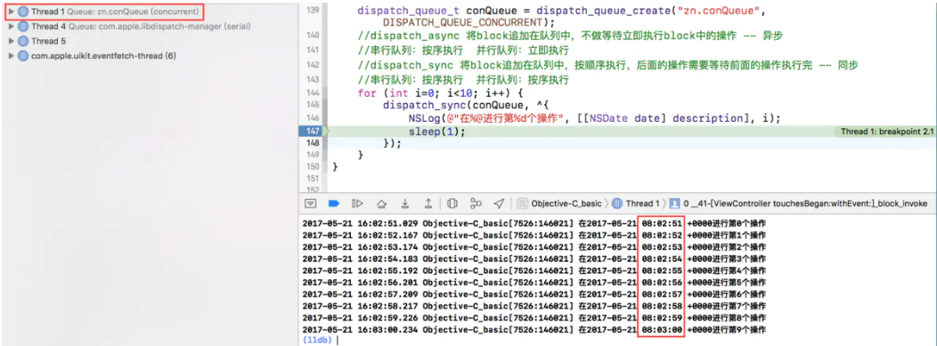

异步+并行 队列可以一直派发任务，任务可以一起执行

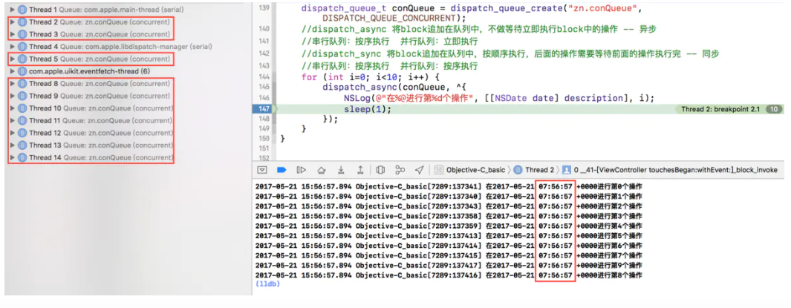

* 可以用GCD替代上述两种方案，属性的读写可以用“串行同步队列”实现（注意读方法可能会死锁，46条有解释）

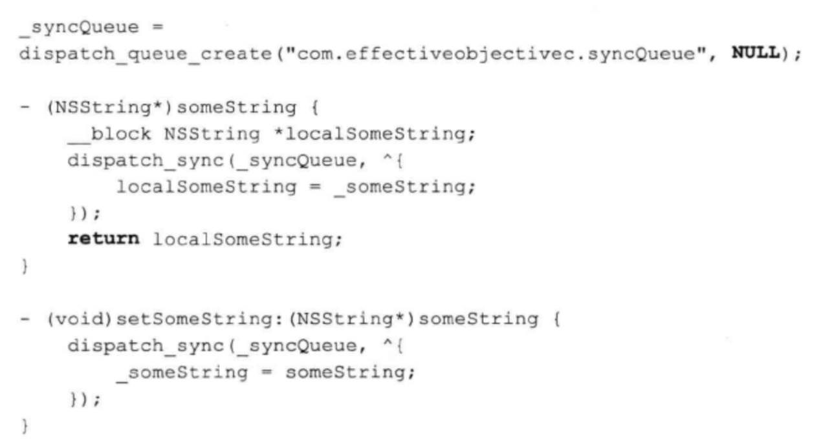

所有GCD加锁任务都在GCD中处理，而GCD底层的实现做了很多优化，开发者不需要关心，只需要把读写方法写好

* 如果设置实例变量块中要执行的任务比较繁重，可以把任务改为异步派发，任务执行不阻塞线程且会依次执行派发任务，只要执行块花费的时间比异步派发拷贝块花费的时间多，就能提升设置方法执行的速度
* 利用读操作可并发，读写操作互斥的特定，可以写成：

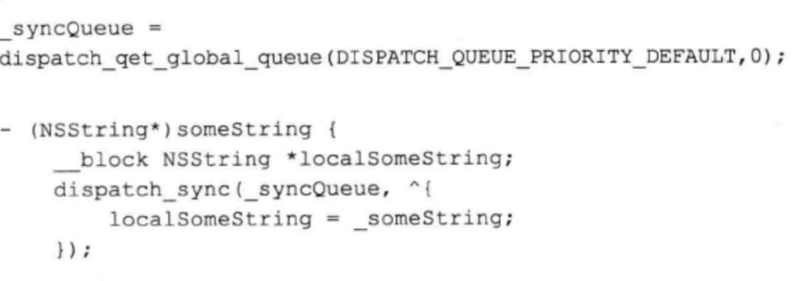

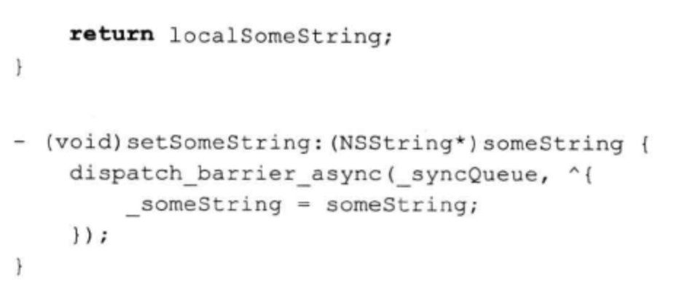

其中队列是全局并发队列，读操作用同步是为了防止多个线程获取不同属性时并行读取导致返回的先后顺序可能和请求的先后顺序不一致，同时利用栅栏块的特性，保证当前所有并发块都执行完毕，再单独处理栅栏块，执行完后才继续往下执行，保证写操作之前读操作都执行完毕。栅栏块只在并行队列生效

#### 第42条 多用GCD，少用performSelector

* 当选择子在运行期决定时，performSelector非常灵活：

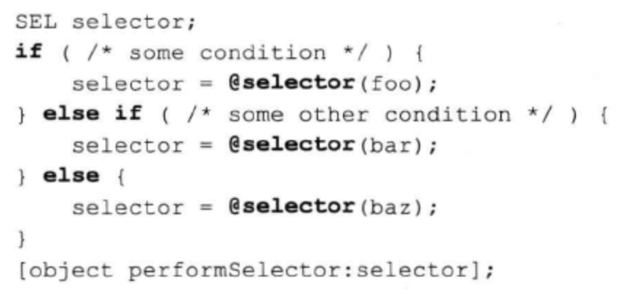

但也因此编译器无法运用ARC的内存管理规则来判断方法返回值是不是应该释放，所以ARC默认会不添加释放，可能会导致内存泄漏。正确做法是保留方法的返回值并手动释放，但很容易遗忘，且这个做法不好处理返回值为整型等基本类型的数据（需要复杂的转换），不能处理返回值为结构体的方法



* performSelector还可以传递参数，但最多传递两个，而且和上述例子一样，只能传递对象类型和空类型

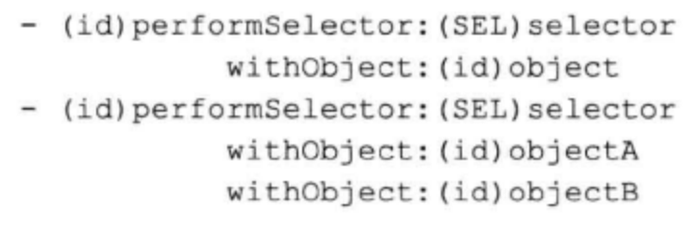

* performSelector还能延后执行选择子，或放到其他线程执行，但还是很局限，比如无法处理两个参数的选择子等（打包到字典会增加开销，也可能出bug）



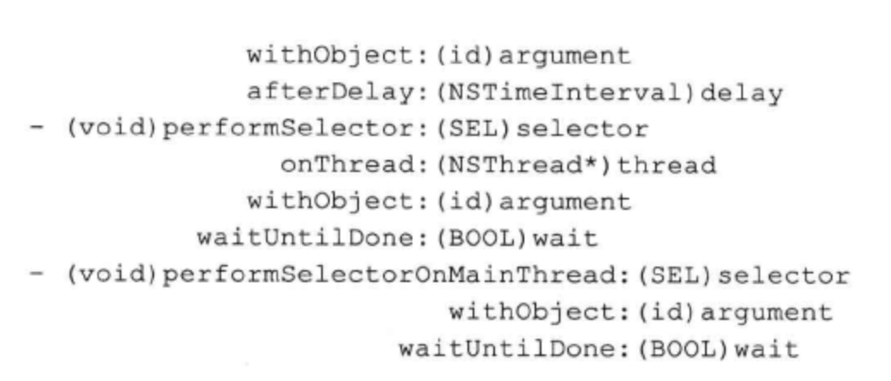

* GCD可以替代performSelector实现延后执行和在另一个线程执行：

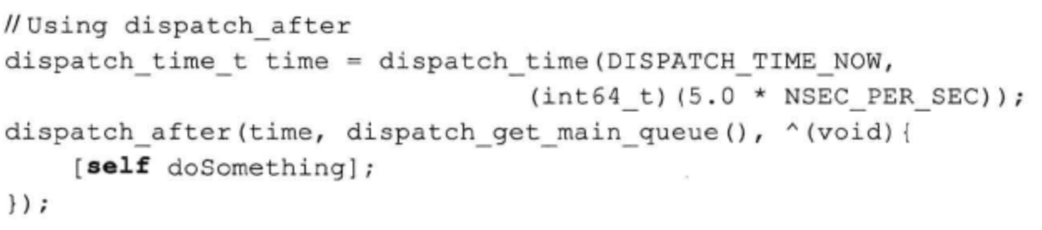

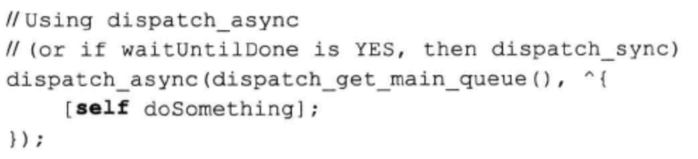

* 对于只执行一次的代码可以用dispatch_once实现

#### 第43条 GCD和操作队列的使用时机

* 有时GCD不一定是最佳选择，可以用NSOperationQueue（操作队列）实现同样的效果，且好处更多
* GCD是纯C的API，操作用块表示，块是轻量级的数据结构。操作队列是OC对象，且底层由GCD实现，操作是NSOperation子类，是重量级的OC对象
* 操作队列的优势：
* 任务运行前可以随时对NSOperation对象调用cancel取消任务，而使用GCD的话，任务一旦放进队列，想取消就比较困难了，需要再额外写很多代码，这些代码在操作队列已经实现好了。
* 使用addDependency指定操作间的依赖关系可以很好地设置操作顺序
* NSOperation对象的属性可以用KVO机制监听，isCancelled属性可以判断任务是否取消，isFinished属性可以判断任务是否完成。
* 设置NSOperation的queuePriority属性可以指定操作的优先级，优先级可以控制操作执行的先后顺序。GCD队列只有整个队列的优先级，没有单个操作的优先级。另外，NSOperation对象还有线程优先级，用来设置运行此操作的线程所处的优先级
* NSOperation对象可以重用，系统内置了一些NSOperation的子类，也可以自己创建，可以存放任何信息，随意调用定义的方法，可以多次使用，比简单的块要强大
* NSNotificationCenter就使用了操作队列：

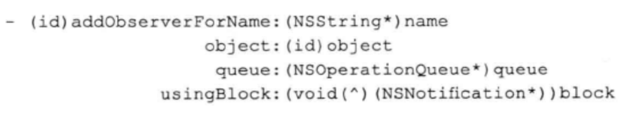

Queue变成派发队列也是可以的，但是这样就依赖GCD了。

#### 第44条 dispatch group

* dispatch group可以把任务分组，以便及时获得一组任务完成时的通知和回调。常用于把并发执行的多个任务合一执行。组是简单数据结构，彼此间没区别
* 创建组



将任务编组，参数group表示block所属的组，或在任务前后使用enter和leave（两者要成对出现）

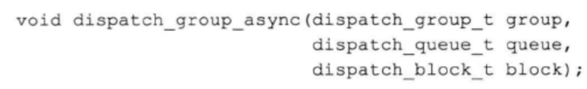

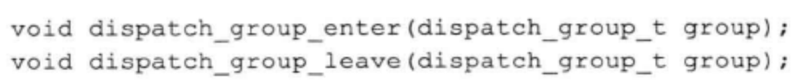

等待组执行完毕，timeout表示执行组应该阻塞的时间，执行时间小于timeout会返回0，否则非0。Timeout设置为常量DISPATCH_TIME_FOREVER表示将一直阻塞直到组执行完

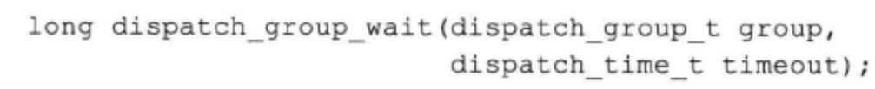

或使用下面方式，等组执行完后，将在特定线程执行block，这样即可以不阻塞当前线程，又能在组内任务都完成时收到通知

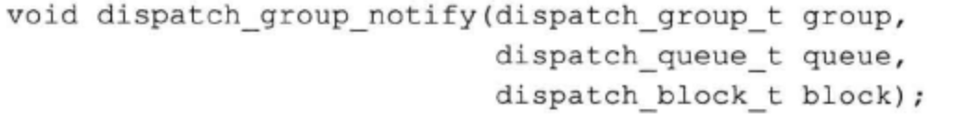

* 可以把优先级高的任务放到高优先级线程执行，优先级低的任务放到低优先级线程执行：

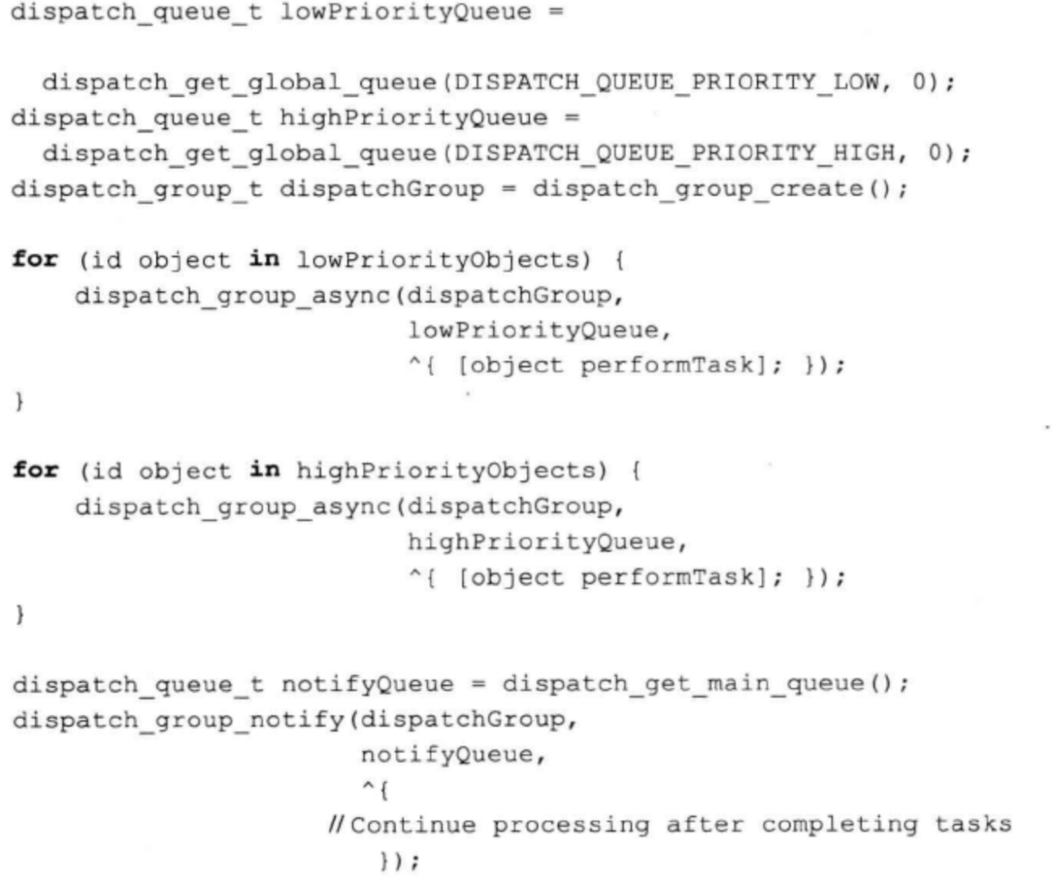

* 队列可以是多个串行队列或多个并行队列，对于单个串行队列，dispatch group用处不大，如下代码所示

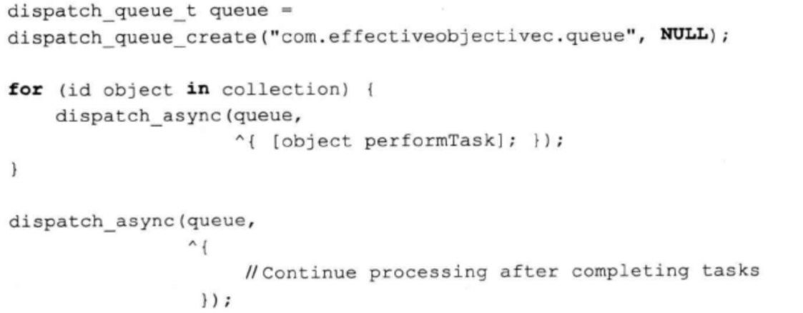

* 对于异步队列中的任务，GCD会根据系统资源状况进行调度（创建新线程，复用旧线程等），而利用 dispatch group既可以依赖GCD并发执行一系列任务，又可以在所有任务完成时收到通知，开发者只需要专注于业务逻辑
* 遍历collection元素执行任务也可以用下面函数替代，传给块的参数从0递增到iterations-1

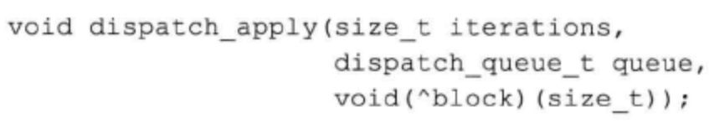

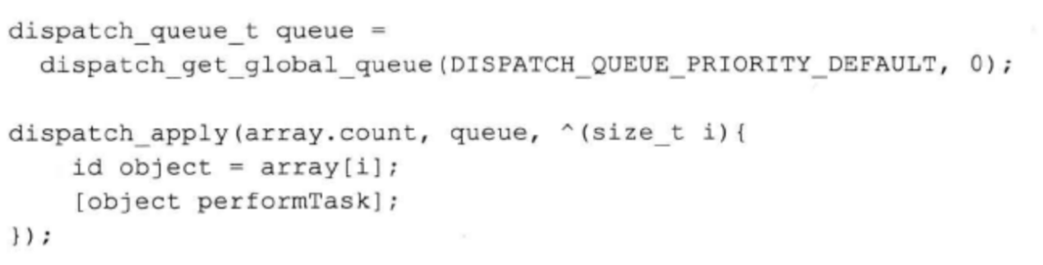

但这个方法会持续阻塞执行的线程直到所有任务都执行完，如果把块派给当前队列（或体系中高于当前队列的某个串行队列），将导致死锁

（这是因为 **当前队列中追加的同步任务** 和 **当前线程本身的任务** 两者之间相互等待，阻塞了 **『当前队列』**，最终造成了当前队列所在的线程（当前线程）死锁问题）

#### 第45条 dispatch_once执行线程安全代码

* 单例模式的共享实例：

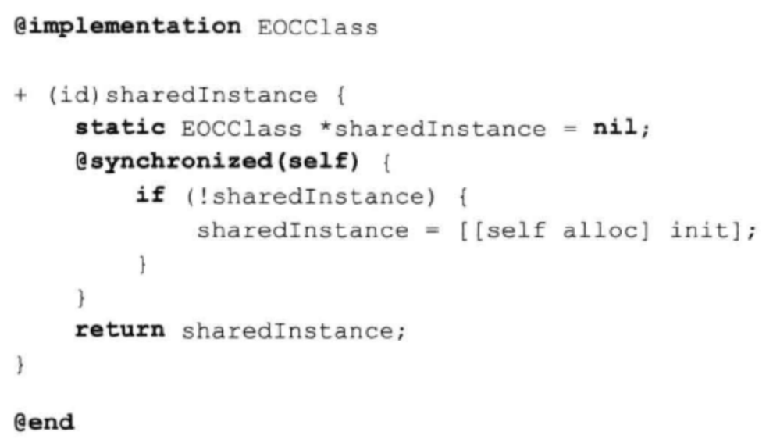

改用dispatch_once可写成如下代码，其中onceToken是标记，对于给定标记，保证块必定会执行且执行一次，且完全是线程安全的，所以要保证每次传入的标记都必须相同。标记通常声明在static或global作用域，保证编译器每次执行shareInstance都会复用，而不是创建新变量。

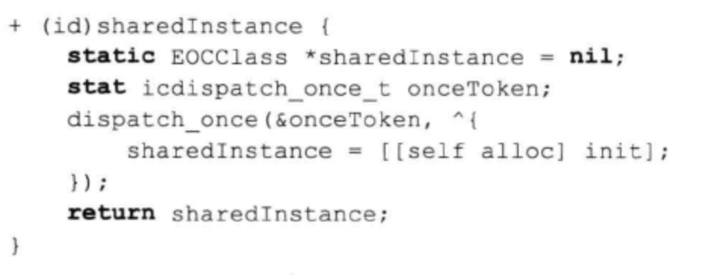

* dispatch_once没有使用重量级的同步机制，运行代码前不需要每次都获取锁。比@synchronized更高效

#### 第46条 不要用dispatch_get_current_queue

* dispatch_get_current_queue可以返回当前正在执行代码的队列，但是不能用来检测当前队列是不是某个特定的队列，以便避免同步派发的死锁问题
* 如下示例，如果调用方法的队列恰好是同步操作所针对的队列（_syncQueue），那么dispatch_sync会一直等待块的完成，而执行块的队列正是当前队列，当前队列的dispatch_sync又一直阻塞，导致块永远没机会执行，造成死锁

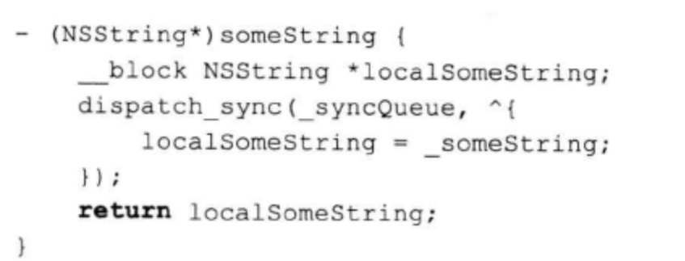

如果用dispatch_get_current_queue判断当前队列是不是同步操作针对的队列，是就不派发，不是就派发，可以解决死锁，但是对更复杂的情况就处理不了

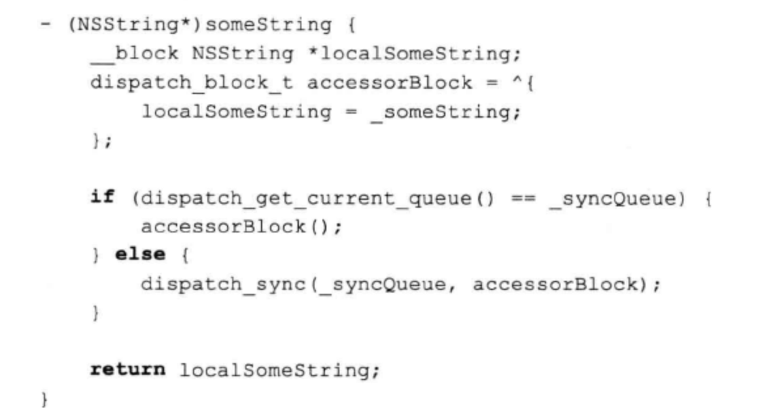

* 考虑如下代码，派发到最内层时必定死锁，因为最内侧操作针对A队列，所以需要等最外层dispatch_sync执行完才行，而最外层又在等最内层执行完，导致死锁

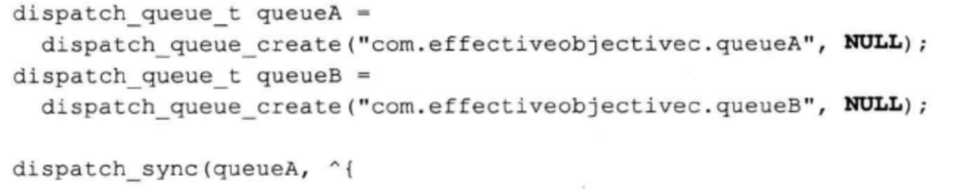

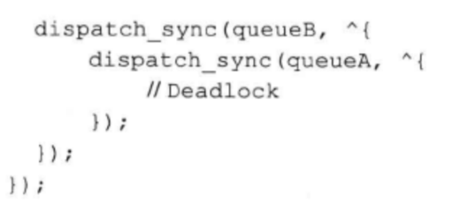

用上面的方法处理，由于获取的当前队列是队列B，所以还是会派发到队列A，依然死锁，正确做法是保证同步操作所用的队列绝不会访问属性

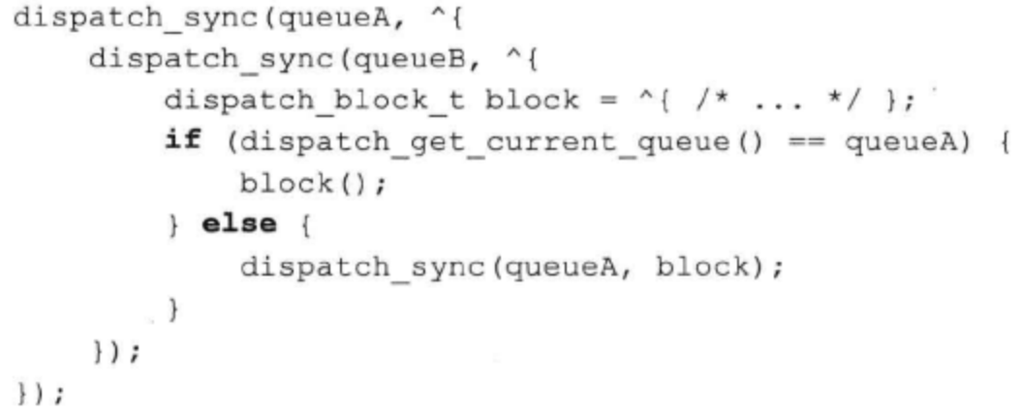

* 队列间会形成一套层级体系，排在某队列中的块会在其上级队列里执行（单个队列不能用来描述“当前队列”），层级最高的队列总是全局并发队列：

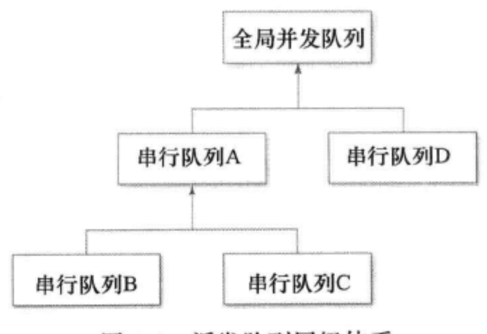

BC中的块会在A中依序执行，ABC中的块总是批次错开执行，D中的块可能与ABC中的块并行。这种情况下，排在C中的块会认为当前队列是队列C，但是不能认为在块内能对队列A安全执行同步派发操作，否则会死锁

* 解决办法是利用GCD提供的设定“队列特有数据”的功能，把任意数据以键值对形式关联到任务要派发的队列A，如果能在执行同步操作的队列C中找到关联数据（dispatch_get_specific除了当前队列，系统还会沿着层级体系向上查找），就不派发，否则就派发。在上图这个例子中，可以找到特有数据，所以不应该派发

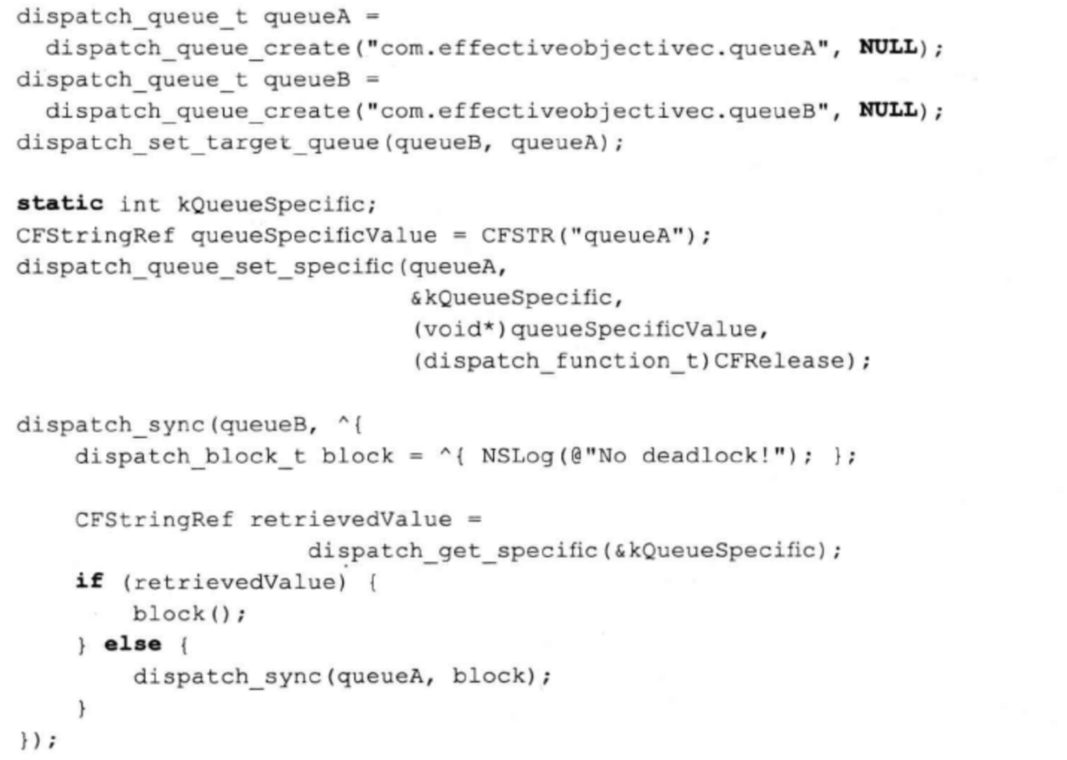

dispatch_queue_set_specific方法中queue为待设置数据的队列，kQueueSpecific是键（比较的是指针值而不是内容，类似关联引用），queueSpecificValue是值（CF字符串对象的内存不会被ARC自动管理，很适合作为队列特定数据），CFRelease是析构函数（必须是空返回值且只有一个指针参数，队列所占内存被回收或有新键相关联时，会执行以清理旧值和其他必要的清理工作）

### 第七章 系统框架

#### 第47条 熟悉系统框架

* 将一系列代码封装成动态库，并在其中放入描述其接口的头文件，叫做框架。
* Foundation框架是基础框架，框架中的类使用NS作为前缀（OC作为NextStep操作系统的编程语言时确定的），除了提供collection等基础核心功能，还提供字符串处理等复杂功能，如NSLinguisticTagger可用来解析字符串中的名词，动词等。
* CoreFoundation是与Foundation相伴的框架，技术上讲CoreFoundation不是OC框架，但Foundation框架中的许多功能，都可以在此框架中找到对应的C语言API。利用“无缝桥接”功能CF中的C语言数据结构可以平滑转化为OC对象，反之亦然。如NSString和CFString等，这项功能可以让系统在运行期把CoreFoundation对象视为普通的OC对象
* 其他框架如下：

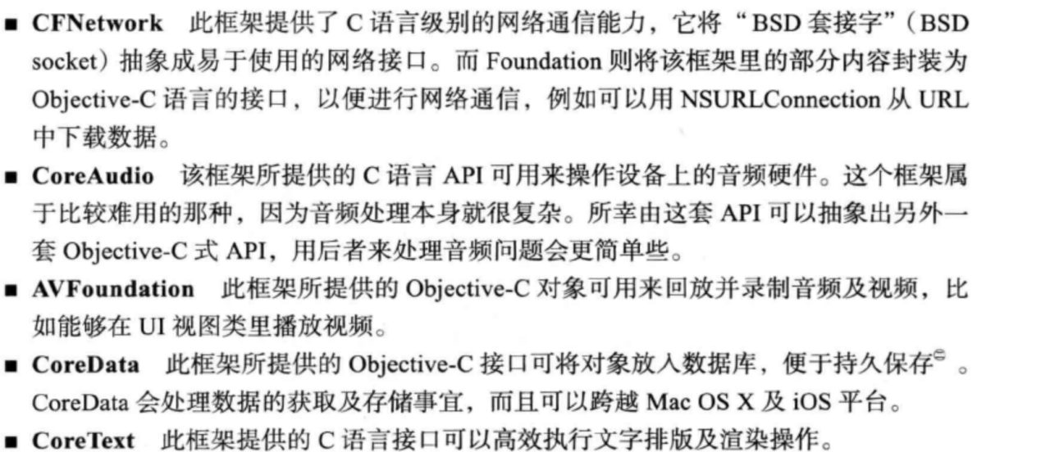

* 由上可知OC变成经常要使用底层C语言级API，好处是可以绕过OC的运行期系统，提升执行速度，不过ARC只负责OC对象，使用这些API要注意内存管理问题
* UIKit：iOS核心UI框架，含有各种UI元素和粘合机制
* CoreAnimation：OC写成，提供一些工具供UI框架渲染图形和播放动画
* CoreGraphics：C语言写成，提供2D渲染必备数据结构和函数
* MapKit：为iOS程序提供地图功能
* Social：为iOS程序提供社交网络功能

#### 第48条 多用块枚举，少用for循环

* For循环遍历字典或集合时，需要先获取字典所有键或集合所有对象，放到附加数组中，才能在附加数组中有序遍历字典和集合。但是创建和释放附加数组会有额外开销，其他遍历方式都不需要创建这种中介数组。For循环的反向遍历比其他遍历方式简单

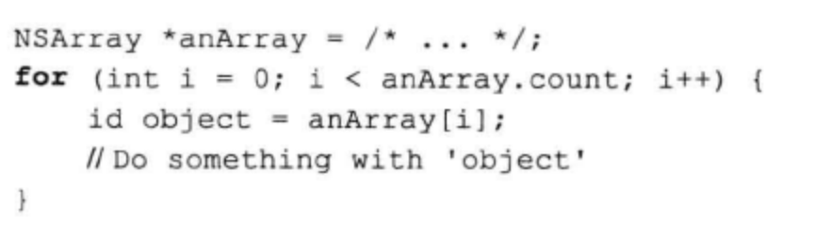

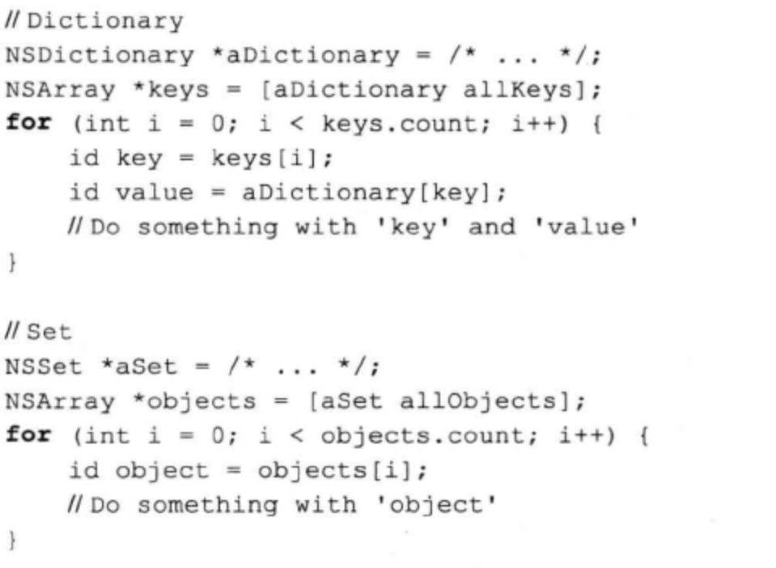

* NSEnumerator遍历，优势是无论哪种collection都可以套用相似语法

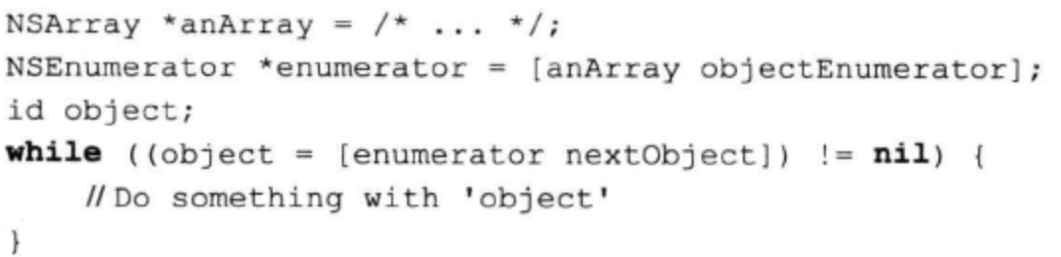

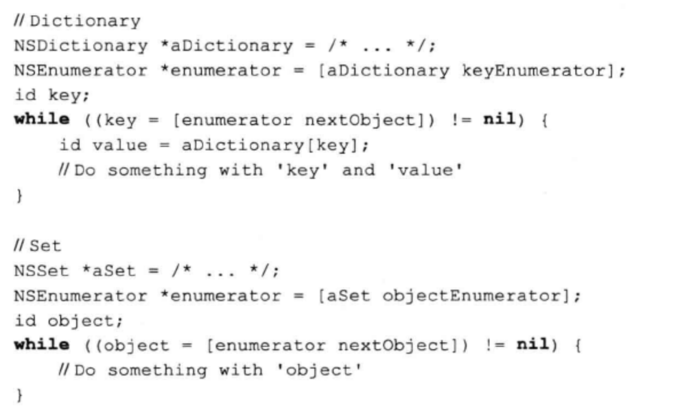

而且有多种枚举器可供使用，如反向枚举器和上面的键枚举器等

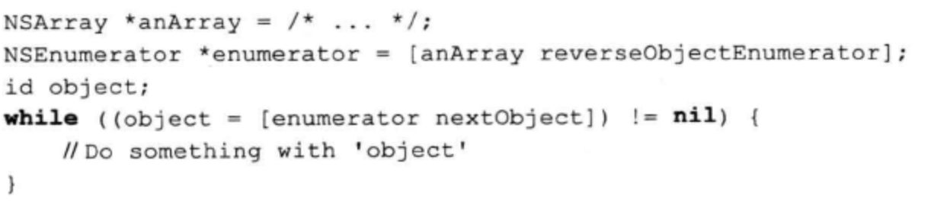

* 快速遍历，和NSEnumerator遍历差不多，但语法更简洁，确定是下标不好拿

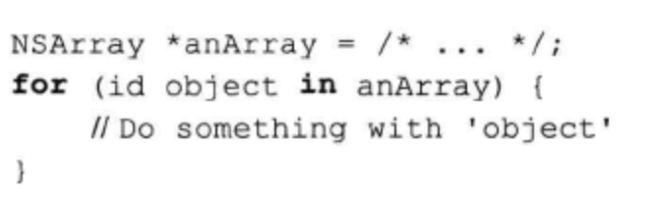

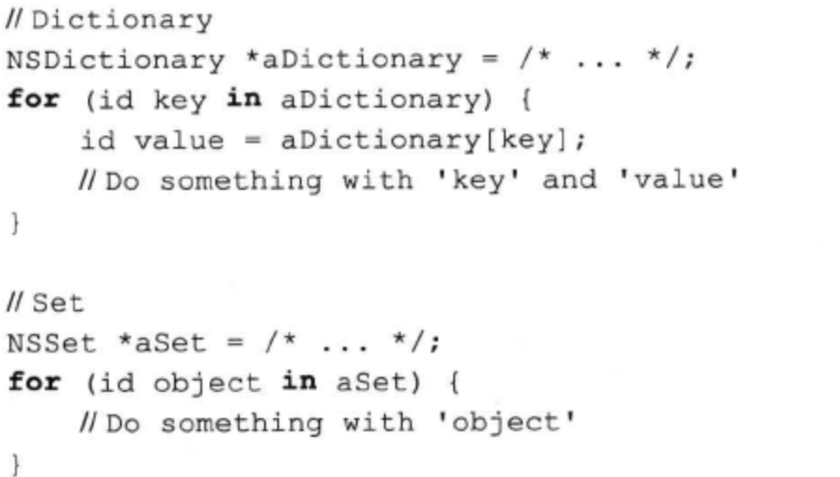

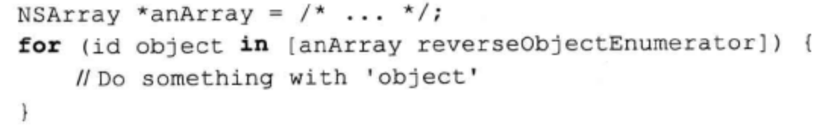

支持快速遍历的类遵从NSFastEnumeration协议并实现下面的方法，该方法允许实例同时返回多个对象，使循环遍历更高效：

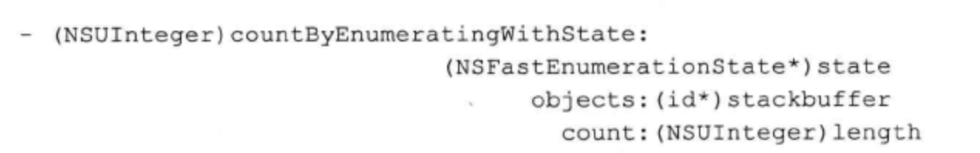

* 基于块的遍历，优势是既能获取对象，又能知道下标，还能优雅地通过改变stop值终止遍历。另外可以通过修改块的签名，避免多余的类型转换操作（把id变成某特定类型）

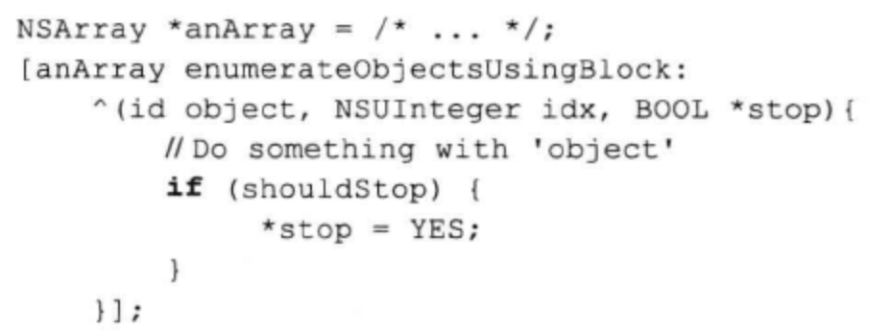

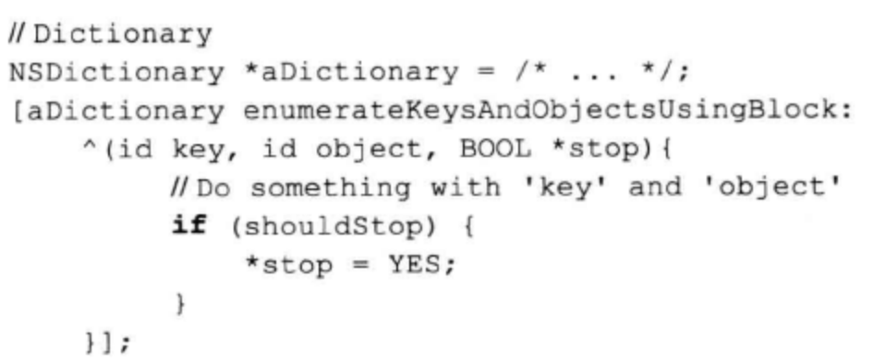

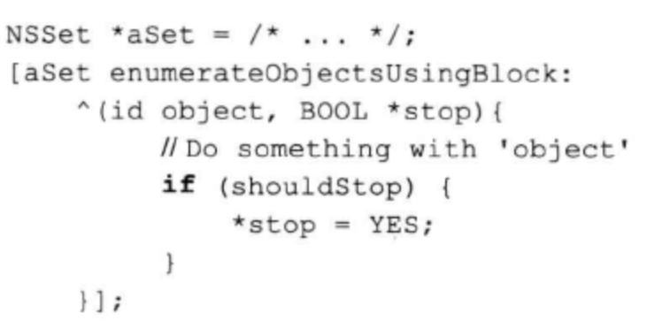

块遍历还可以传入选项掩码（NSEnumerationReverse反向遍历，只在遍历有序collection有效；NSEnumerationConcurrent并行执行各轮迭代等）

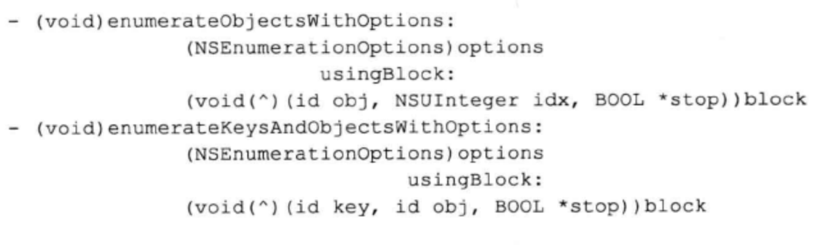

#### 第49条 对自定义内存管理语义的collection使用无缝桥接

* 无缝桥接可以在定义域Foundation框架中的OC类和定义于CoreFoundation框架中的C数据结构中相互转化
* 简单的无缝桥接

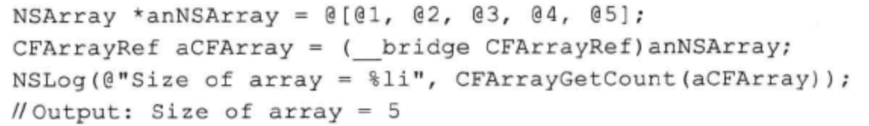

__bridge意思是ARC仍具备OC对象的所有权，而__bridge_retained则与之相反，会交出对象的所有权。前者需要调用CFRelease（aCFArray）释放内存。反向转换可以用__bridge_transfer实现。

* CoreFoundation层创建collection时可以指定很多回调函数，利用无缝桥接技术就可以获得具有特殊内存管理语义的OC collection，示例如下：

Foundation框架中的字典键的内存管理语义是拷贝，而值的内存管理语义是保留，只能用无缝桥接计数才能改变其语义。

CoreFoundation框架中的字典可变版本是CFMutableDictionary，结构如下，allocator是内存分配器，负责分配和回收数据结构需要的内存，传NULL采用默认分配器；capacity是字典初始大小，提示分配器初始分配多少内存，创建时含几个对象就传几；

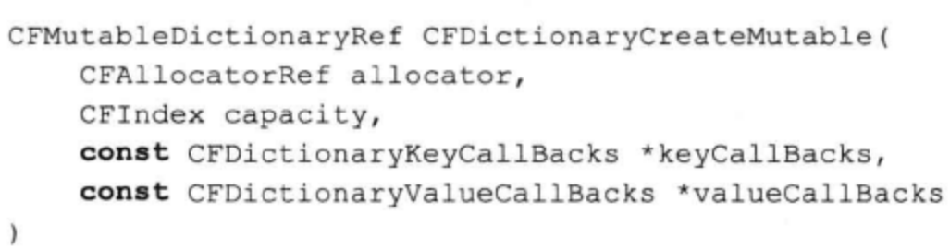

后面两个指针指向的结构体如下，version用于检测新旧版数据结构兼容性，传0；其余成员都是函数指针

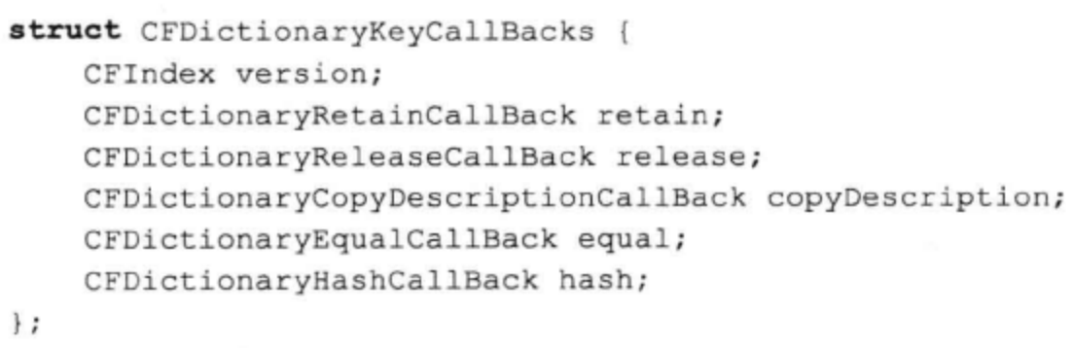



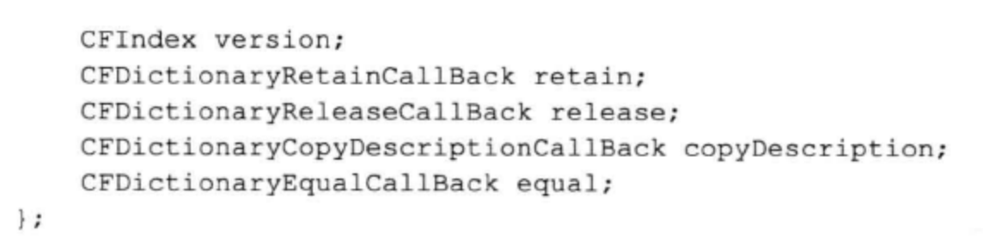

以retain为例，字典加入新键值对时，会调用retain，value是函数指针

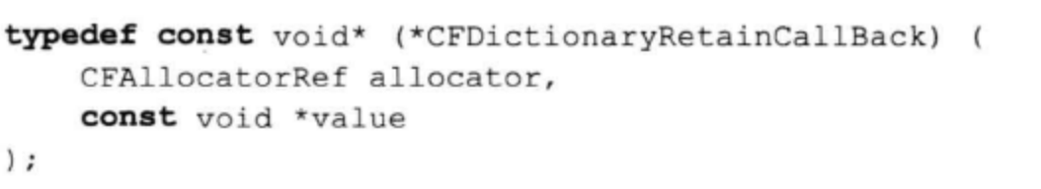

指向下面函数，value表示即将加入字典的键或值，返回值void*表示加到字典的最终值，下面的写法将传入的值原样返回，这样的字典将不会“保留”键或值

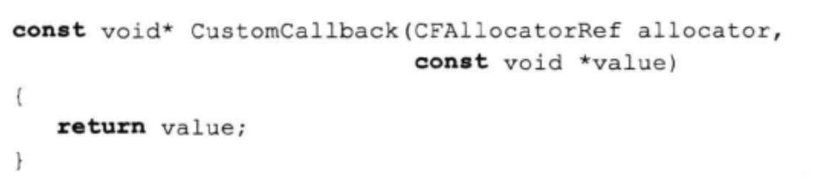

创建键的内存语义是保留而不是拷贝的字典完整代码如下：

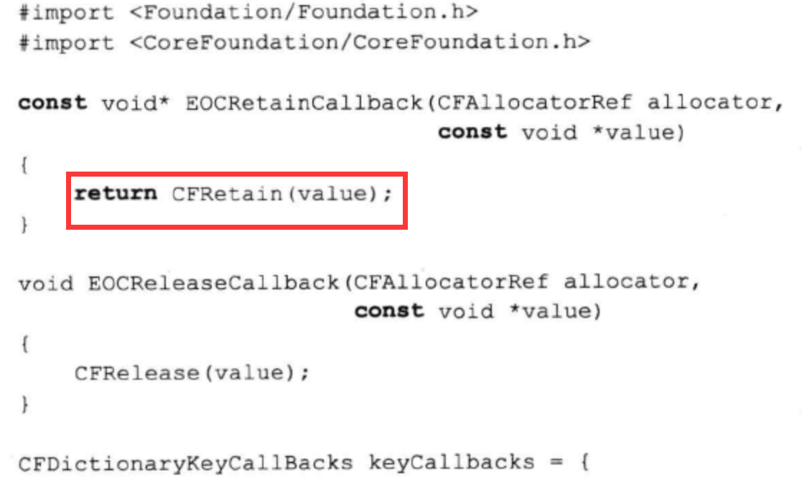

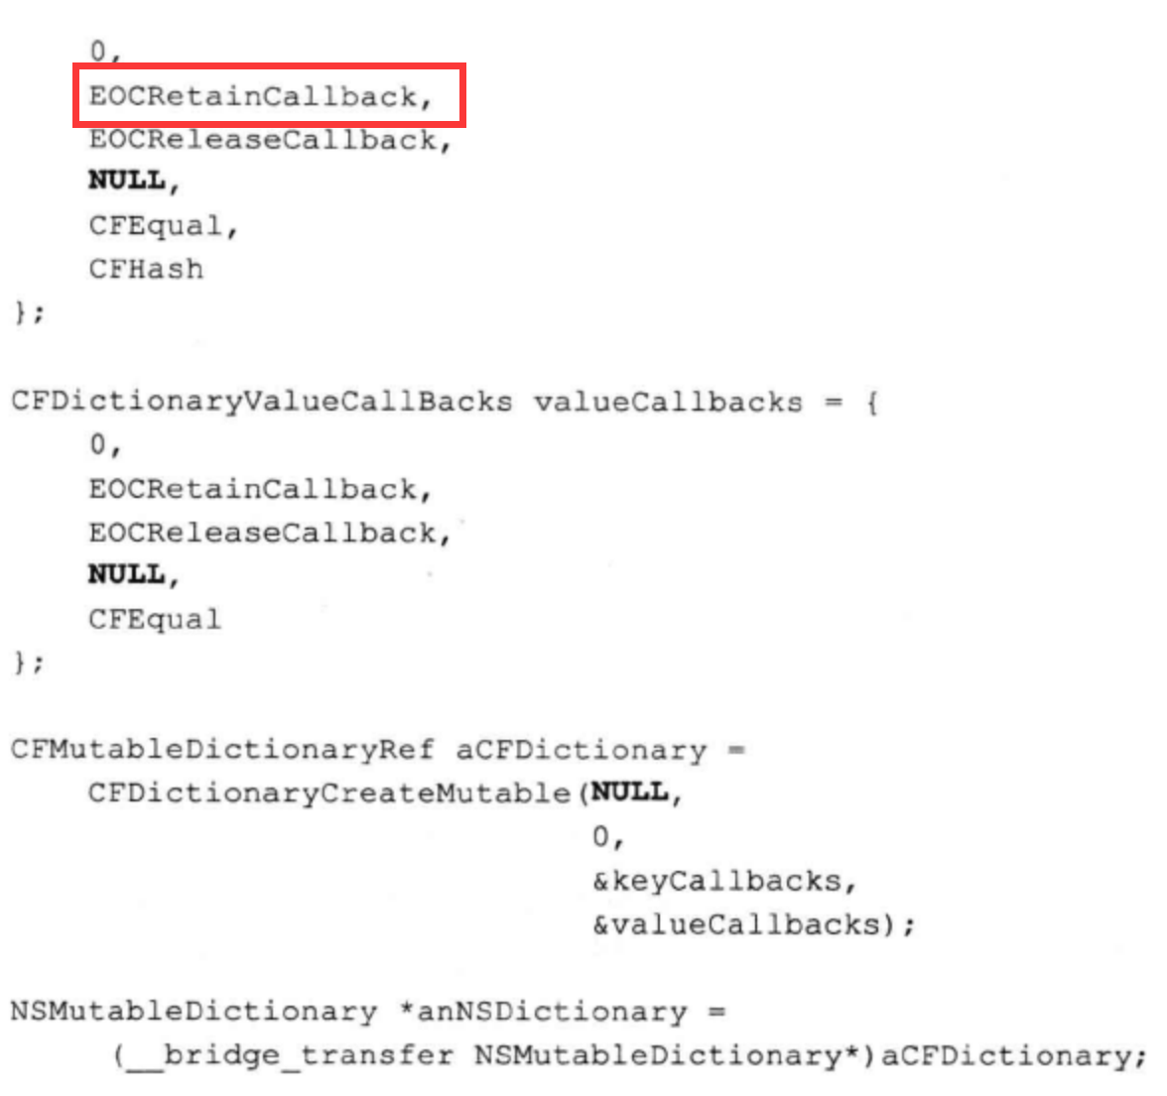

CopyDescription传NULL使用默认实现，CFEqual和CFHash做法和NSMutableDictionary默认实现一样。

* 这种方法也可以创建出不保留元素对象的数组和集合，不过用弱引用实现更好。这种数组要慎用，因为不保留数组内的对象会导致数组内可能存在被回收的对象，访问时可能会崩溃

#### 第50条 用NSCache构建缓存

* NSCache和NSDictionary都可以用作缓存，但是前者在系统资源将耗尽时会自动删减缓存，而后者需要手工编写低内存删减操作（前者能在更深层面处理，会先删除最久未使用对象，比自己编写的要复杂有效）
* NSCache不会拷贝键而是保留键，NSDictionary虽然也能按49条实现，但是需要编写复杂的代码。保留键的好处是有些键并不支持拷贝，拷贝这些对象会报错。
* NSCache是线程安全的，NSDictionary则不是，也就是说，开发者不需要编写加锁代码就能使多个线程同时访问NSCache。线程安全对缓存很重要，因为读取，下载，写入缓存的可能是不同的线程。
* 开发者可以调整缓存的对象总数和所有对象的总开销，两个设置都可以定义系统删减缓存对象的时机，但是优先删减哪些对象由具体实现决定。指定开销值适用于开销值容易获得的数据，如NSData。如果计算开销大小还需要访问磁盘或数据库，即额外花时间计算附加因素，那就没必要指定开销上限
* 下面示例中，设总开销上限为5MB，因为开销值以字节为单位，所以要换算成字节

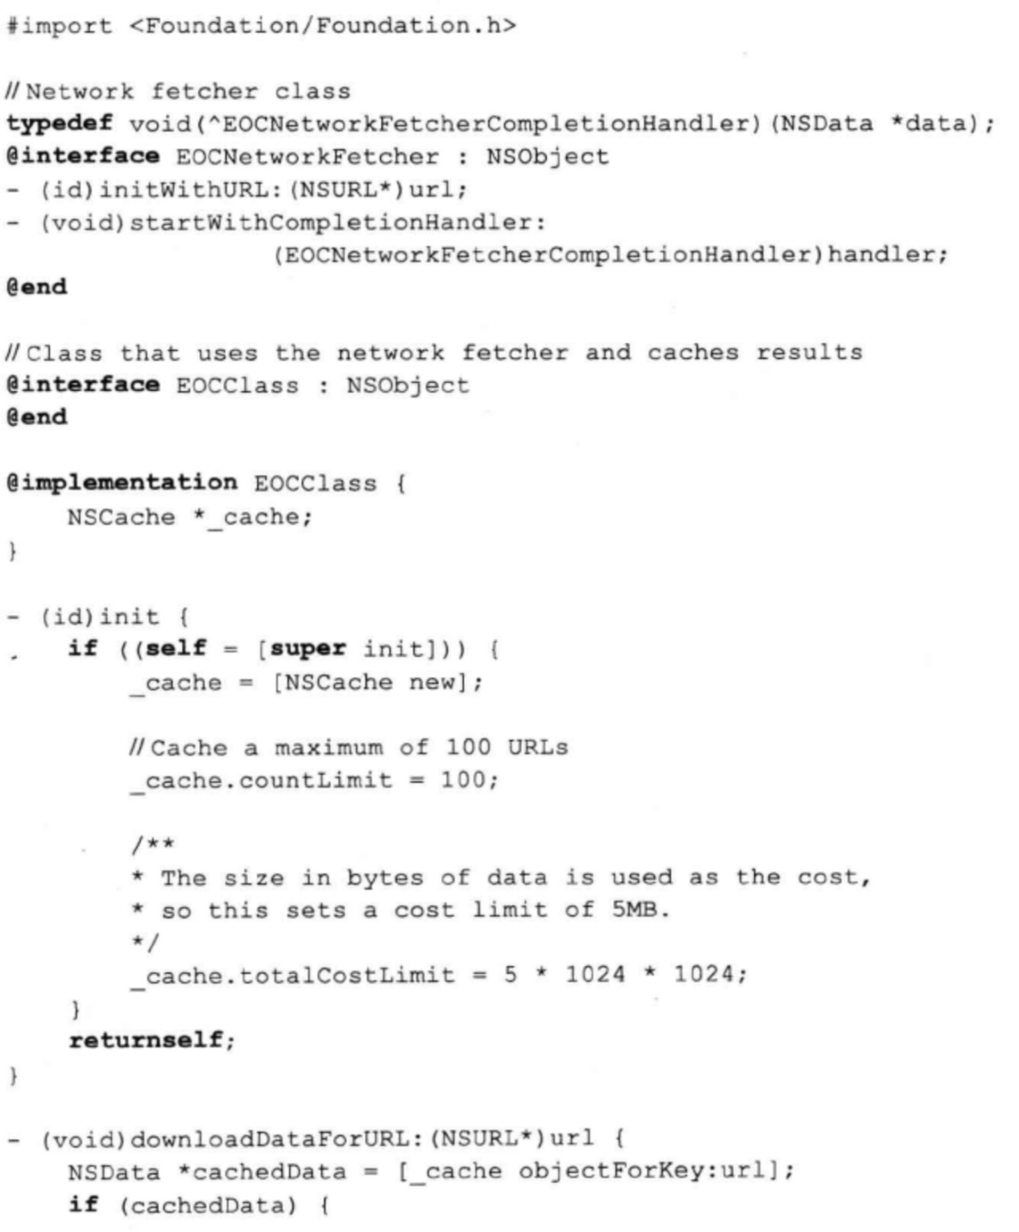

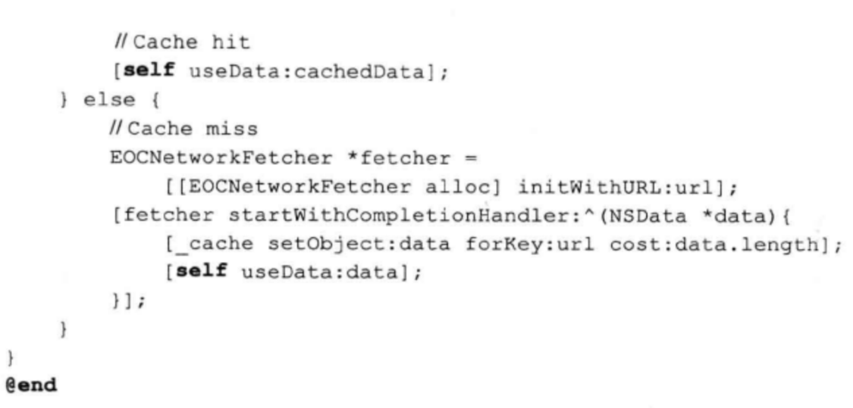

* 如果某个对象占有的内存可以随时丢弃，可以使用NSPurgeableData对象（NSMutableData子类，实现了NSDiscardableContent协议），资源紧张时，会优先把这种对象占用的内存释放，isContentDiscarded方法可以查询内存是否已经释放。调用beginContentAccess来访问NSPurgeableData对象，用完后调用endContentAccess表示必要时可丢弃（和引用计数类似，创建时purge引用计数为1），使用方法如下：

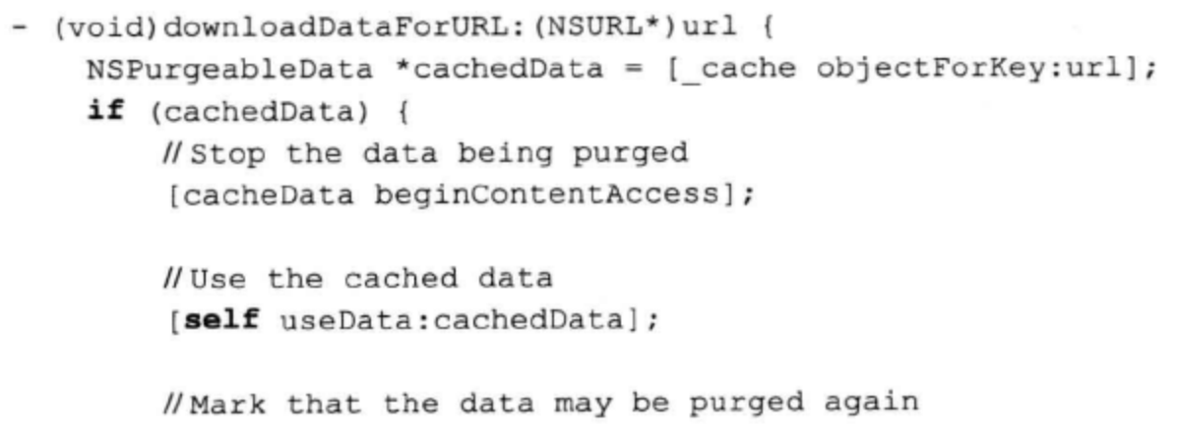

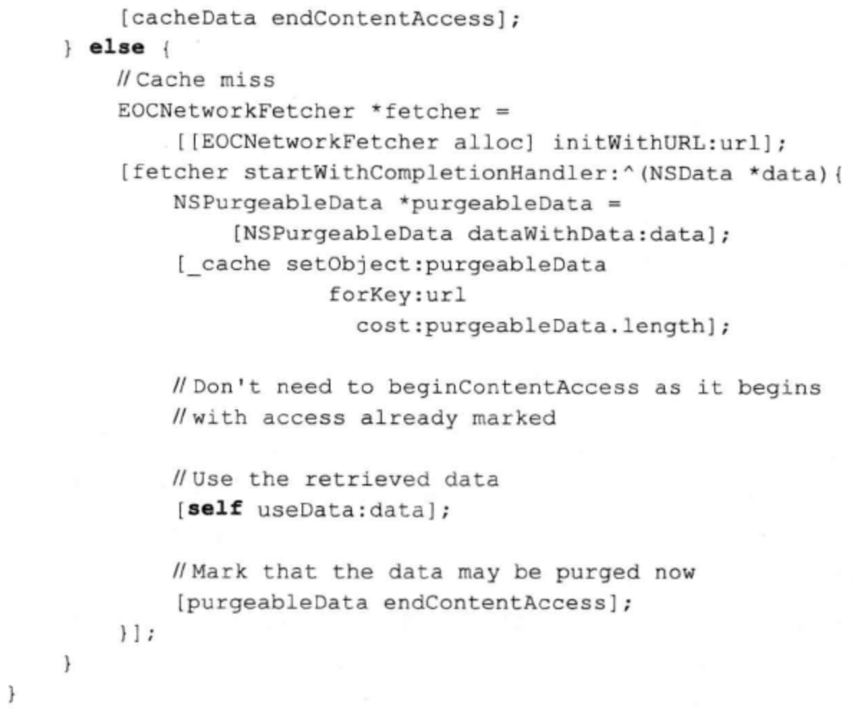

#### 第51条 精简initialize与load实现

* load方法，通常会在程序启动时执行一次，将要加入系统运行期的类或分类的程序库载入系统。
* load方法里最好不要使用其他类，因为此时运行期系统处于脆弱状态，执行子类load前必须执行所有超类load，如果代码依赖程序库，则程序库相关类的load也会先执行，无法判断各个类载入顺序。在类中load方法使用其他类，其他类可能还没有加载好。
* 和继承规则不同，如果类本身没有实现load方法，不管其超类有没实现load方法，都不会调用。
* 程序执行load方法时会阻塞，所以load方法应尽量精简，减少耗时操作，不要加锁。load方法真正用途仅在于调试，如在分类编写此方法判断分类是不是载入系统
* initialize方法和load类似，不同的是前者只有在用到了相关类才调用，后者是阻塞程序直到所有类都要执行完；前者在运行期系统处于正常状态执行，可以使用任何其他类，后者是脆弱状态；前者在类本身没实现时调用超类的实现，后者不调用（所以initialize要判断当前初始化的是哪个类）
* initialize方法也要精简，不能导致线程阻塞（无法预料那个线程去初始化类，可能阻塞主线程），不能假定某个时间点完成初始化，并且，复杂的代码可能会用到其他未初始化的类，如果其他类的初始化依赖本类的数据，就会出问题。
* initialize方法只适用于设置内部数据和一些编译期无法初始化的全局变量（OC对象如NSMutableArray等，有些OC对象可以编译期初始化如NSString），不用调用任何方法

#### 第52条 NSTimer会保留其目标对象

* 创建计时器的方法：

计时器会保留target对象，自身失效（执行完任务或调用invalidate时会失效）时才会释放

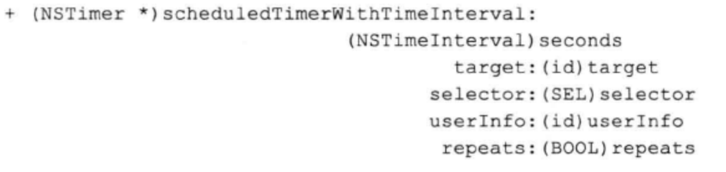

* 重复执行任务容易引入保留环，在下面这个例子中，pollTimer是类的实例变量，类保留pollTimer而pollTimer强保留类，产生保留环，只有保证stopTimer一定会被调用才能打破保留环，但这种做法不合理。也不能在类的dealloc调用invalidate，因为存在保留环，dealloc永远不会调用。如果没能打破保留环导致内存泄漏，将会反复执行任务，甚至导致其他泄漏问题

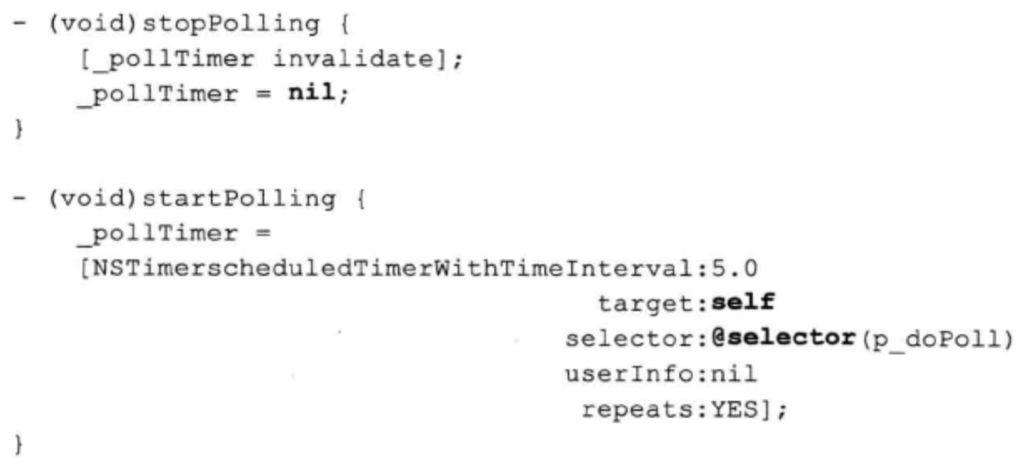

* 通过块可以解决这个问题，下面代码把任务封装在块里，用userInfo参数传进timer，现在的self是类对象，单例无需回收，所以有保留环也没问题（往后看，invalidate写到EOCClass类的dealloc里，保留环会解决的）

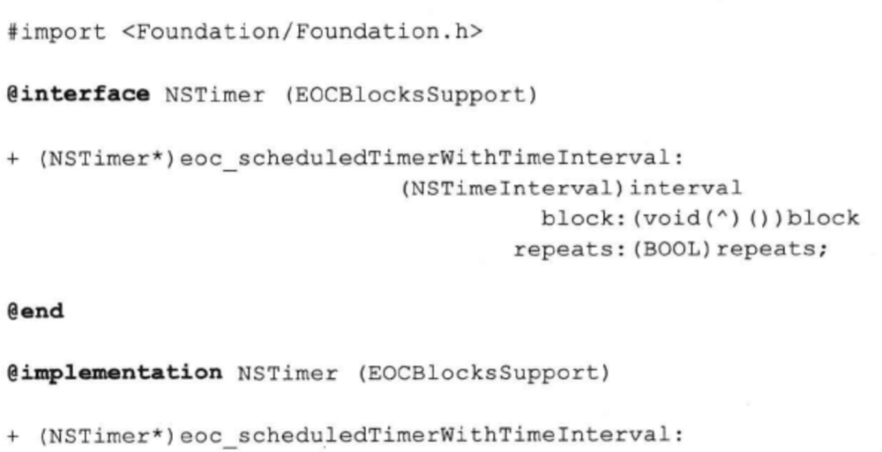

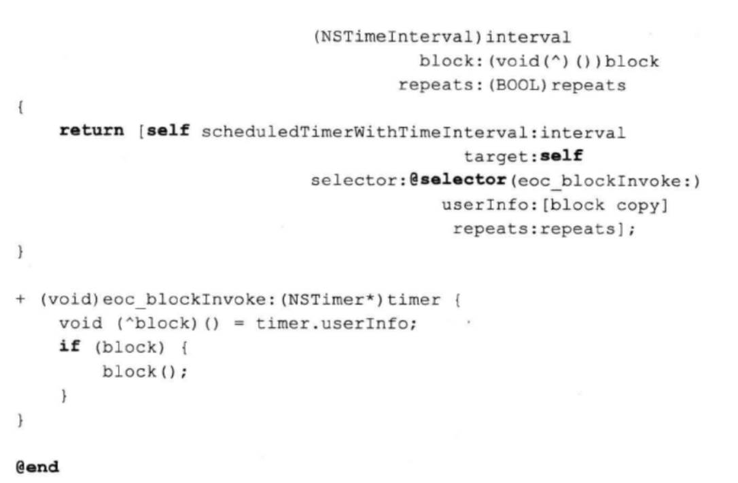

将之前的代码改成下面代码就可以解决问题



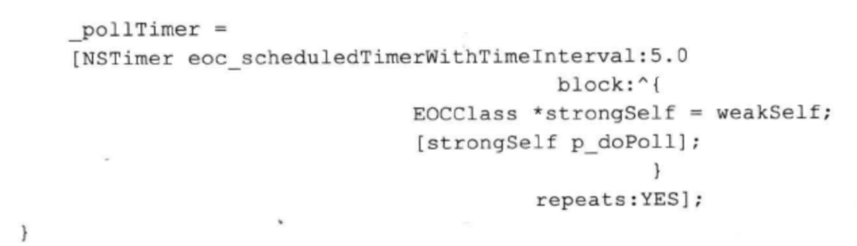

因为先若引用self再用块捕获这个引用，计时器将不会保留self，块开始执行时立刻生成strong引用，保证示例在执行期间存活。如果开发者忘记在dealloc时调用invalidate，导致计时器再次运行，使用weak还能让块里的weakSelf变为nil